

GVHD: Thầy NGUYỄN NGHIỆM

Lớp IT17323_3 – Nhóm Liên Minh Công Nghệ

|  |  |  |  |
| --- | --- | --- | --- |
| STT | Mã sinh viên | Họ và tên | Vai trò |
| 1 | PS24487 | NÔNG NGỌC HOÀI | Trưởng nhóm |
| 2 | PS24419 | LÊ ANH KIỆT | Thành viên |
| 3 | PS24401 | NGÔ QUỐC NAM | Thành viên |
| 4 | PS24488 | NGUYỄN MINH HẬU | Thành viên |
| 5 | PS24386 | TRƯƠNG VĂN TÌNH | Thành viên |

TRƯỜNG CAO ĐẲNG THỰC HÀNH FPT

----- 🕮 -----

**BÁO CÁO DỰ ÁN TỐT NGHIỆP**

**WEBSITE BÁN ĐIỆN THOẠI DI ĐỘNG ONLINE MOBILE STORE**

Ngành: Ứng dụng phần mềm

TP.HCM 17-09-2023

**MỤC LỤC**

LỜI MỞ ĐẦU 4

NHẬN XÉT CỦA GIẢNG viên HƯỚNG DẪN 4

NHẬN XÉT CỦA GV PHẢN BIỆN 5

PHẦN 1: GIỚI THIỆU ĐỀ TÀI 6

1.1 Giới thiệu dự án 6

1.2 Ban dự án 7

PHẦN 2: KHẢO SÁT – SURVEY 8

2.1 Yêu cầu của khách hàng 8

2.2 Kế hoạch dự án 10

PHẦN 3: PHÂN TÍCH – ANALYSIS 11

3.1 Mô hình triển khai hệ thống 12

3.2 Sơ đồ Use Cases 13

3.2.1 Tổng quan 13

3.2.2 Use Cases dành cho khách hàng 15

3.2.2 Use Cases dành cho admin 18

3.3 Đặc tả yêu cầu hệ thống (SRS) 21

3.3.1 Chi tiết use cases dành cho khách hàng 21

3.3.2 Chi tiết use cases dành cho quản trị 26

PHẦN 4: THIẾT KẾ - DESIGN 29

4.1 Mô hình công nghệ 29

4.2 Thiết kế giao diện 30

4.2.1 Sitemap 30

4.2.2 Layout 31

4.2.3 Giao diện chức năng 32

4.3 Thiết kế dữ liệu 52

4.3.1 Sơ đồ quan hệ thực thể (ERD) 52

4.3.1 Chi tiết thực thể 54

4.4 Sơ đồ lớp DAO 60

PHẦN 5: THỰC HIỆN – IMPLEMENT 60

5.1 Database 60

5.2 Class Diagram 64

5.3 API 65

5.3.1 Controllers 65

5.3.2 Services (Business Logic Layer) 68

5.3.3 Repository 72

PHẦN 6: KIỂM THỬ - TESTING 74

PHẦN 7: ĐÓNG GÓI & TRIỂN KHAI 76

KẾT LUẬN 76

# LỜI MỞ ĐẦU

Kính thưa quý thầy cô hướng dẫn, quý bạn học, và tất cả mọi người đã theo dõi dự án tốt nghiệp của chúng tôi. Hôm nay, chúng tôi vô cùng phấn khích và tự hào được giới thiệu dự án "Website Thương mại điện tử về Điện thoại di động" của chúng tôi.

Trong thời đại số hóa mạnh mẽ như hiện nay, thương mại điện tử đã trở thành một phần quan trọng của cuộc sống và kinh doanh. Sự phát triển không ngừng của ngành công nghiệp điện thoại di động đã tạo ra nhiều cơ hội và thách thức mới cho các doanh nghiệp. Dự án của chúng tôi ra đời với mục tiêu xây dựng một nền tảng thương mại điện tử chuyên biệt về điện thoại di động, giúp người dùng tìm kiếm, so sánh và mua sắm dễ dàng hơn.

Trong bài báo cáo này, chúng tôi sẽ trình bày chi tiết về quá trình phát triển và triển khai website thương mại điện tử này, bao gồm cả các chức năng chính, giao diện người dùng, hệ thống thanh toán và quản lý sản phẩm. Chúng tôi cũng sẽ thảo luận về các thách thức mà chúng tôi đã đối mặt trong quá trình thực hiện dự án và cách chúng tôi đã giải quyết chúng.

Dự án này đã đòi hỏi sự nỗ lực và tận tâm của toàn bộ nhóm, và chúng tôi xin bày tỏ lòng biết ơn đến quý thầy Nguyễn Nghiệm đã hướng dẫn luôn hỗ trợ và động viên chúng tôi trong suốt quá trình thực hiện. Chúng tôi cũng xin gửi lời cảm ơn chân thành đến Trường Cao Đẳng FPT Polytechnic đã cho chúng tôi một môi trường học tập tốt.

Với niềm đam mê và kiến thức đã tích lũy trong suốt thời gian học tập, chúng tôi hy vọng rằng dự án này sẽ đóng góp một phần nhỏ vào sự phát triển của lĩnh vực thương mại điện tử và mang lại giá trị thực sự cho cộng đồng người dùng.

Xin chân thành cảm ơn!

Liên Minh Công Nghệ Team.

# NHẬN XÉT CỦA GIẢNG viên HƯỚNG DẪN

Họ và tên : …………………………………………………………………….

Cơ quan công tác: Trường CĐ FPT Polytechnic.

Điện thoại: …………………………………………………………………….

Email: .........................................................................................................

Ý kiến nhận xét, đánh giá của cán bộ hướng dẫn:

…………………………………………………………………………………………………………………………………………………………………………………………………………………………………………………………………………………………………………………………………………………………………………………………………………………………………………………………………………………………………………………………………………………………………………………………………………………………………………………………………………………………………………………………………………………………………………………………………………………………………………………………………………………………………………………………………………………………………………………………………………………………………………………………………………………………………………………………………………………………………………………………………………………………………………………………………………………………………………………………………………………………………………………………………………………………………………………………………………………………………………………………………………………………………………………………………………………………………………………………………………………………………………………………………………………………………………………………………………………………………………………………………………………………………………………………………………………………………………………………………………………………………………………………………………………………………………………………………………………………………………………………………………………………………………………………………………………………………………………………………………………………………………………………………………………………………………………………………………………………………………………………………………………………………………………………………………………………………………………………………………………………………………………………………………………………………………………………………………………………………………

# NHẬN XÉT CỦA GV PHẢN BIỆN

Họ và tên : …………………………………………………………………….

Cơ quan công tác: Trường CĐ FPT Polytechnic.

Điện thoại: …………………………………………………………………….

Email: .........................................................................................................

……………………………………………………………………………………………………………………………………………………………………………………………………………………………………………………………………………………………………………………………………………………………………………………………………………………………………………………………………………………………………………………………………………………………………………………………………………………………………………………………………………………………………………………………………………………………………………………………………………………………………………………………………………………………………………………………………………………………………………………………………………………………………………………………………………………………………………………………………………………………………………………………………………………………………………………………………………………………………………………………………………………………………………………………………………………………………………………………………………………………………………………………………………………………………………………………………………………………………………………………………………………………………………………………………………………………………………………………………………………………………………………………………………………………………………………………………………………………………………………………………………………………………………………………………………………………………………………………………………………………………………………………………………………………………………………………………………………………………………………………………………………………………………………………………………………………………………………………………………………………………………………………………………………………………………………………………………………………………………………………………………………………………………………………………………………………………………………………………………………………………………………………………………………………………………………………………………………………………………………………………………………………………………………………………………………………………………………………………………………………………………………………………………………………………………………………………………………

# PHẦN 1: GIỚI THIỆU ĐỀ TÀI

## Giới thiệu dự án

"MOBILE MALL ONLINE"

Dự án của chúng tôi tập trung vào việc phát triển một trang web thương mại điện tử chuyên biệt về điện thoại di động. Trang web này sẽ là một nền tảng mua sắm trực tuyến hoàn chỉnh cho các sản phẩm và dịch vụ liên quan đến điện thoại di động. Chúng tôi sẽ cung cấp một môi trường trực quan và thuận tiện để người dùng có thể tìm kiếm, so sánh và mua sắm các sản phẩm điện thoại di động, phụ kiện, và dịch vụ đi kèm.

Lý do chúng tôi chọn dự án này là vì sự bùng nổ của thương mại điện tử và ngành công nghiệp điện thoại di động trong thời đại số hóa. Sự phát triển nhanh chóng của công nghệ đã biến điện thoại di động thành một phần thiết yếu trong cuộc sống hàng ngày của mọi người. Người tiêu dùng ngày càng dựa vào internet để tìm hiểu về sản phẩm, so sánh giá cả và thực hiện giao dịch trực tuyến. Điều này tạo nên cơ hội lớn cho một nền tảng thương mại điện tử về điện thoại di động, giúp người tiêu dùng tiết kiệm thời gian và nỗ lực trong việc tìm kiếm sản phẩm và dịch vụ phù hợp.

Chúng tôi tin rằng trang web của chúng tôi sẽ đóng vai trò quan trọng trong việc cung cấp thông tin đầy đủ và tin cậy về các sản phẩm và dịch vụ liên quan đến điện thoại di động, đồng thời tạo ra một trải nghiệm mua sắm trực tuyến an toàn và thuận tiện cho người tiêu dùng.

Đối tượng chúng tôi nhắm đến bao gồm cả người tiêu dùng cá nhân và doanh nghiệp. Người dùng cá nhân sẽ tìm kiếm thông tin về điện thoại di động, phụ kiện, và các dịch vụ đi kèm, trong khi doanh nghiệp có thể tìm kiếm các cơ hội hợp tác kinh doanh trong ngành điện thoại di động. Trang web của chúng tôi sẽ cung cấp thông tin chi tiết, đánh giá sản phẩm, và tùy chọn mua sắm trực tuyến, đáp ứng nhu cầu đa dạng của cả hai đối tượng này.

Chúng tôi sẽ xây dựng một trang web thương mại điện tử về điện thoại di động với chất lượng cao, giúp cải thiện trải nghiệm mua sắm của người tiêu dùng và hỗ trợ phát triển ngành công nghiệp điện thoại di động trong bối cảnh kinh doanh trực tuyến ngày càng phát triển.

Chúng tôi hy vọng rằng đề tài này sẽ giúp đảm bảo rằng trang web bán điện thoại di động sẽ cung cấp cho người tiêu dùng những trải nghiệm mua sắm tốt nhất, đồng thời mang lại lợi nhuận và sự thành công trong lĩnh vực kinh doanh trực tuyến này.

## 1.2 Ban dự án

|  |  |
| --- | --- |
|  | **Nông Ngọc Hoài**   * Hoàn thiện báo cáo nội dung mỗi tuần đề ra * Tổng hợp các viết nội dung trong báo cáo (ERD, Usecase, Class Diagram …). * Thực hiện code giao diện và Backend dự án. * Kiểm thử sản phẩm. * Thiết kế Class Diagram. * Làm báo cáo word và ppt Dự án tốt nghiệp. * Đánh giá cá nhân, nhóm trong suốt quá trình làm việc. |
|  | **Lê Anh Kiệt**   * Tham gia vẽ ERD (Admin, tổng thể ). * Thực hiện code giao diện và Backend dự án. * Thiết kế layout Web * Code phần Back End (API). * Làm báo cáo word và ppt Dự án tốt nghiệp. |
|  | **Ngô Quốc Nam**   * Tham gia vẽ ERD (Admin, tổng thể ). * Thực hiện code giao diện và Backend dự án. * Thiết kế layout Web * Code phần Back End (API). * Làm báo cáo word và ppt Dự án tốt nghiệp. |
|  | **Nguyễn Minh Hậu**   * Tham xây dựng DAO, thiết kế ERD * Xây dựng code Back-End (API Admin) * Thiết kế, xây dựng Layout trang Admin * Kiểm thử các chức năng |
|  | **Trương Văn Tình**   * Tham gia vẽ ERD (Admin, tổng thể ) * Thiết kế giao diện * Code Front-End * Xây dựng code Back-End(API) * Tham gia thiết kế xây dựng database * Làm báo cáo word và ppt Dự án tốt nghiệp |

# PHẦN 2: KHẢO SÁT – SURVEY

## 2.1 Yêu cầu của khách hàng

Yêu cầu của Khách hàng về Hệ thống:

- Quản lý Sản phẩm: Khách hàng yêu cầu có khả năng quản lý danh sách các sản phẩm điện thoại di động trên trang web. Điều này bao gồm thêm, sửa đổi và xóa sản phẩm. Mỗi sản phẩm cần có thông tin chi tiết, hình ảnh, giá cả và tình trạng tồn kho.

- Tìm kiếm và Lọc Sản phẩm: Người dùng cần có khả năng tìm kiếm sản phẩm theo các tiêu chí như tên, hãng sản xuất, giá cả, và tính năng. Họ cũng muốn có tùy chọn lọc sản phẩm để thuận tiện trong việc tìm kiếm.

- Giỏ hàng và Thanh toán: Khách hàng muốn có giỏ hàng trực tuyến để thêm sản phẩm và thực hiện thanh toán dễ dàng. Hệ thống cần tích hợp cổng thanh toán an toàn để xử lý giao dịch mua sắm.

- Quản lý Tài khoản: Người dùng cần có tài khoản cá nhân để theo dõi lịch sử mua hàng, theo dõi đơn hàng, và cập nhật thông tin cá nhân. Điều này cũng bao gồm quên mật khẩu và đổi mật khẩu.

- Đánh giá và Nhận xét: Khách hàng muốn có tính năng đánh giá và nhận xét sản phẩm để chia sẻ trải nghiệm của họ với người dùng khác.

- Tích hợp Mạng xã hội: Tích hợp chia sẻ sản phẩm và đánh giá trên các mạng xã hội để tạo ra sự lan tỏa và quảng cáo tự nhiên.

Khảo sát và Liệt kê Chức năng:

- Dựa trên yêu cầu của khách hàng, chúng ta đã thực hiện khảo sát và liệt kê các chức năng cần thiết của hệ thống:

- Thêm, Sửa đổi và Xóa Sản phẩm: Quản trị viên có khả năng thêm, sửa đổi và xóa sản phẩm trên trang web.

- Tìm kiếm và Lọc Sản phẩm: Người dùng có thể tìm kiếm sản phẩm theo tên, hãng sản xuất, giá cả và tính năng. Họ cũng có thể lọc kết quả theo các tiêu chí này.

- Giỏ hàng và Thanh toán: Người dùng có thể thêm sản phẩm vào giỏ hàng và sau đó thực hiện thanh toán qua cổng thanh toán an toàn.

- Quản lý Tài khoản: Người dùng có thể đăng ký tài khoản, đăng nhập, cập nhật thông tin cá nhân và thay đổi mật khẩu.

- Đánh giá và Nhận xét: Người dùng có thể đánh giá và viết nhận xét về sản phẩm sau khi mua hàng.

- Tích hợp Mạng xã hội:Chia sẻ sản phẩm và đánh giá lên các mạng xã hội như Facebook, Twitter và Instagram.

Mô tả Chuỗi Chức năng trong các Quy trình:

- Mua sắm sản phẩm: Người dùng tìm kiếm sản phẩm, thêm sản phẩm vào giỏ hàng, và tiến hành thanh toán.

- Quản lý sản phẩm: Quản trị viên thêm và quản lý sản phẩm trong hệ thống.

- Quản lý tài khoản: Người dùng đăng nhập, quản lý thông tin cá nhân, và theo dõi lịch sử mua hàng.

- Đánh giá và nhận xét: Người dùng đánh giá và viết nhận xét về sản phẩm sau khi mua hàng.

## 2.2 Kế hoạch dự án

|  |  |  |  |  |  |  |
| --- | --- | --- | --- | --- | --- | --- |
| TT | CÔNG VIỆC | BẮT ĐẦU | KẾT THÚC | THÀNH VIÊN | TÌNH TRẠNG | GHI CHÚ |
| 1 | **Phân tích yêu cầu khác hàng** | 19-09-  **2023** | 22-09-  **2023** |  |  |  |
| 1.1 | Vẽ sơ đồ tổng quan hệ thống | 22-09-2023 | 24-09-  2023 | Cả nhóm | Hoàn thành |  |
| 1.2 | Vẽ sơ đồ use case | 22-09-2023 | 24-09-  **2023** | Cả nhóm | Hoàn thành |  |
| 1.3 | Xây dựng bản đặc tả yêu cầu hệ thống | 22-09-  **2023** | 24-09-  **2023** | Cả nhóm | Hoàn thành |  |
| 1.4 | Mô tả các quy trình nghiệp vụ | 19-09-  **2023** | 22-09-  **2023** | Cả nhóm | Hoàn thành |  |
| 2 | **Thiết kế hệ thống** | 19-09-2023 | 22-09-2023 |  |  |  |
| 2.1 | Phác thảo mô hình công nghệ ứng dụng | 19-09-2023 | 22-09-2023 | Cả nhóm | Hoàn thành |  |
| 2.2 | Thiết kế giao diện | 22-09-2023 | 24-09-2023 | Cả nhóm | Hoàn thành |  |
| 2.2.1 | Phác thảo sơ đồ tổ ứng dụng | 24-09-2023 | 01-10-2023 | Cả nhóm | Hoàn thành |  |
| 2.2.2 | Phác thảo layout | 24-09-2023 | 01-10-2023 | Cả nhóm | Hoàn thành |  |
| 2.2.3 | Phác thảo các giao diện chức năng | 24-09-2023 | 01-10-2023 | Cả nhóm | Hoàn thành |  |
| 2.3 | Thiết kế dữ liệu | 24-09-2023 | 12-10-2023 | Cả nhóm | Hoàn thành |  |
| 2.3.1 | Thiết kế sơ đồ quan hệ thực thể (ERD) | 24-09-2023 | 01-10-2023 | Cả nhóm | Hoàn thành |  |
| 2.3.2 | Thiết kế chi tiết thực thể | 20-09-2023 | 22-09-2023 | Cả nhóm | Hoàn thành |  |
| TT | **CÔNG VIỆC** | **BẮT ĐẦU** | **KẾT THÚC** | **THÀNH VIÊN** | **TÌNH TRẠNG** | **GHI CHÚ** |
| 2.3.3 | Thiết kế sơ đồ lớp (Class Diagram) | 19-09-2023 | 22-09-2023 | Cả nhóm | Hoàn thành |  |
| 3 | **Thực hiện dự án** | 03-10-2023 | 20-11-  2023 |  |  |  |
| 3.1 | Thiết kế cơ sở dữ liệu | 03-10-2023 | 07-10-2023 | Cả nhóm | Hoàn thành |  |
| 3.2 | Thiết kế giao diện | 03-10-2023 | 24-10-2023 | Cả nhóm | Hoàn thành |  |
| 3.3 | Xây dựng thư viện tiện ích cho dự án | 03-10-2023 | 24-10-2023 | Cả nhóm | Hoàn thành |  |
| 3.4 | Xây dựng các lớp thực thể (Entity Class) | 24-09-2023 | 01-10-2023 | Cả nhóm | Hoàn thành |  |
| 3.5 | Xây dựng các lớp truy xuất dữ liệu (DAO) | 24-09-2023 | 01-10-  2023 | Cả nhóm | Hoàn thành |  |
| 3.6 | Lập trình liên kết các trang web chức năng | 01-10-  2023 | 05-10-  2023 | Cả nhóm | Hoàn thành |  |
| 3.7 | Lập trình cho các chức năng nghiệp vụ | 05-10-  2023 | 20-11-  2023 | Cả nhóm | Hoàn thành |  |
| 3.8 | Lập trình tổng hợp - thống kê | 10-10-  2023 | 20-11-  2023 | Cả nhóm | Hoàn thành |  |
| 4 | **Kiểm thử** | 20-11-  2023 | 28-11-  2023 |  |  |  |
| 4.1 | Xây dựng kịch bản kiểm thử | 20-11-  2023 | 22-11-  2023 | Cả nhóm | Hoàn thành |  |
| 4.2 | Thực hiện kiểm thử | 22-11-  2023 | 26-11-  2023 | Cả nhóm | Hoàn thành |  |
| 4.3 | Lập trình sửa lỗi | 26-11-  2023 | 28-11-  2023 | Cả nhóm | Hoàn thành |  |
| 5 | **Đóng gói và triển khai** | 28-11-  2023 | 03-12-  2023 |  |  |  |
| 5.1 | Đóng gói sản phẩm | 28-11-  2023 | 30-11-  2023 | Cả nhóm | Hoàn thành |  |
| 5.2 | Viết tài liệu hướng dẫn sử dụng | 30-11-  2023 | 03-12-  2023 | Cả nhóm | Hoàn thành |  |

# PHẦN 3: PHÂN TÍCH – ANALYSIS

## 3.1 Mô hình triển khai hệ thống

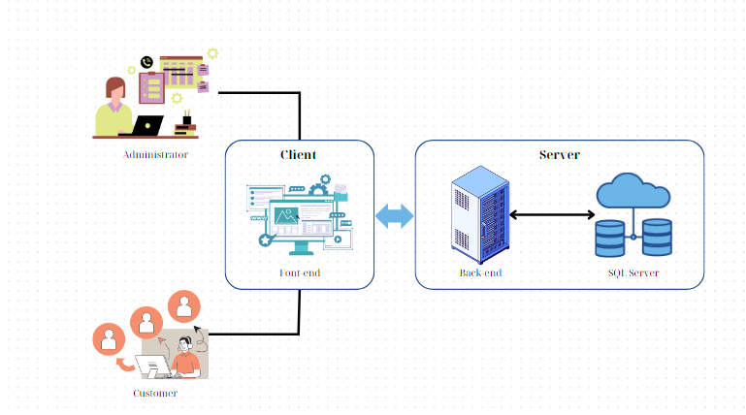

**Mô tả:**

**Khách Hàng (Client):**

* + Yêu Cầu Người Dùng:

Người dùng tương tác với giao diện người dùng trên trình duyệt hoặc ứng dụng di động hoặc trình duyệt web để tìm kiếm, xem thông tin và mua điện thoại di động.

Khách hàng có thể thực hiện các hành động như tìm kiếm theo thương hiệu, giá, cấu hình, và đặt hàng.

* + Xử Lý Yêu Cầu:

Khi người dùng thực hiện các hành động, client tạo các yêu cầu và query string tương ứng.

Query string chứa thông tin tìm kiếm và các yêu cầu khác được gửi đến máy chủ để xử lý.

* + Tổ Chức và Hiển Thị Kết Quả:

Khi nhận được kết quả từ máy chủ, client tổ chức dữ liệu và hiển thị thông tin sản phẩm một cách dễ hiểu trên giao diện người dùng.

Có thể có các tùy chọn sắp xếp, lọc, và xem chi tiết để cải thiện trải nghiệm người dùng.

**Máy Chủ (Server):**

* + Tiếp Nhận và Xử Lý Yêu Cầu:

Máy chủ nhận yêu cầu từ client và giải mã query string để hiểu yêu cầu của người dùng.

Dữ liệu từ cơ sở dữ liệu hoặc nguồn dữ liệu liên kết được truy xuất để tìm kiếm thông tin về điện thoại di động.

* + Xử Lý Logic Kinh Doanh:

Server xử lý logic kinh doanh, bao gồm tính toán giá, kiểm tra kho hàng, và các quy tắc khuyến mãi nếu có.

Các kết quả được chuẩn bị để gửi trả lại cho client.

* + Trả Kết Quả cho Client:

Sau khi xử lý xong, máy chủ gửi trả lại kết quả dưới dạng các đối tượng dữ liệu hoặc JSON response.

Kết quả có thể chứa danh sách sản phẩm, thông tin chi tiết sản phẩm, và các thông báo về tình trạng đơn hàng.

**Giao Tiếp Client - Server:**

* + Giao Tiếp API:

Client và máy chủ giao tiếp thông qua API (Interface Lập Trình Ứng Dụng), đảm bảo truyền thông tin một cách an toàn và hiệu quả.

* + Bảo Mật:

Kết nối giữa client và server được bảo vệ bằng các phương tiện bảo mật như HTTPS để đảm bảo an toàn cho dữ liệu cá nhân và giao dịch.

**Cập Nhật Dữ Liệu:**

* + Cơ Sở Dữ Liệu:

Các thông tin về sản phẩm, giá cả, và tình trạng kho hàng được lưu trữ trong cơ sở dữ liệu.

Dữ liệu này được cập nhật định kỳ để đảm bảo rằng thông tin trên website luôn là mới nhất.

## 3.2 Sơ đồ Use Cases

### 3.2.1 Tổng quan

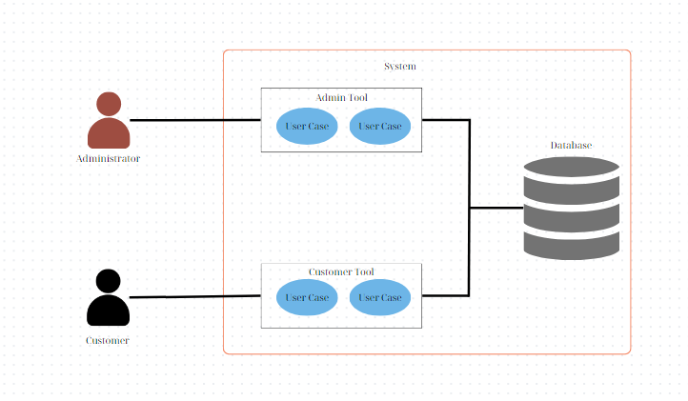

**Mô tả:**

**Người Dùng:**

* Xem và Tìm Kiếm Sản Phẩm:

Người dùng có thể xem danh sách sản phẩm và thực hiện tìm kiếm theo các tiêu chí như tên, giá, thương hiệu, màu, hay dung lượng.

* Xem Chi Tiết Sản Phẩm:

Người dùng có khả năng xem chi tiết sản phẩm, bao gồm thông tin kỹ thuật, giá, và đánh giá từ người dùng khác.

* Đặt Hàng:

Người dùng có thể thêm sản phẩm vào giỏ hàng và tiến hành đặt hàng, bao gồm cập nhật thông tin giao hàng và thanh toán.

**Admin:**

* Quản Lý Sản Phẩm:

Nhân viên có thể thêm, sửa đổi hoặc xóa thông tin sản phẩm từ cơ sở dữ liệu để duy trì danh mục sản phẩm.

* Xử Lý Đơn Hàng:

Nhân viên có khả năng xác nhận đơn hàng, cập nhật tình trạng giao hàng và quản lý thông tin thanh toán.

**Giao Tiếp Client - Database:**

* Truy Vấn và Cập Nhật Dữ Liệu:

Người dùng và nhân viên sử dụng chức năng trên website để truy xuất và cập nhật thông tin từ cơ sở dữ liệu.

* Bảo Mật Giao Tiếp:

Giao tiếp giữa client và cơ sở dữ liệu được bảo mật để đảm bảo an toàn cho dữ liệu cá nhân và giao dịch.

**Tích Hợp Hệ Thống:**

* API và Giao Tiếp Chuẩn:

Sự tích hợp giữa client và cơ sở dữ liệu được thực hiện thông qua API, đảm bảo giao tiếp hiệu quả và linh hoạt.

* Bảo Mật Dữ Liệu:

Các biện pháp bảo mật như HTTPS được triển khai để đảm bảo an toàn cho dữ liệu trong quá trình truyền tải.

### 3.2.2 Use Cases dành cho khách hàng

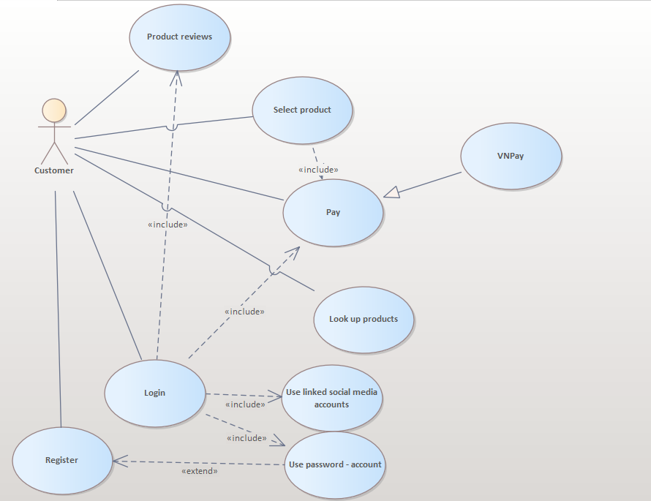

**Mô tả:**

**Đăng Ký Tài Khoản, Đăng Nhập:**

* Đăng Ký Tài Khoản:

Người dùng đăng ký tài khoản mới bằng cách cung cấp thông tin cá nhân.

Spring Security xác thực thông tin và mã hóa mật khẩu trước khi lưu vào cơ sở dữ liệu.

* Đăng Nhập:

Người dùng nhập thông tin đăng nhập (email và mật khẩu).

Spring Security xác thực thông tin và tạo phiên đăng nhập an toàn.

* Quên Mật Khẩu:

Người dùng có thể chọn chức năng "Quên Mật Khẩu" để khôi phục mật khẩu.

Hệ thống gửi email chứa liên kết khôi phục mật khẩu đến địa chỉ email đã đăng ký.

* Khôi Phục Mật Khẩu:

Người dùng nhấp vào liên kết trong email để tiến hành khôi phục mật khẩu.

Hệ thống xác nhận thông tin và cho phép người dùng đặt lại mật khẩu mới.

**Thanh Toán Bằng VNPay:**

* Chọn Phương Thức Thanh Toán:

Trong quá trình thanh toán, người dùng chọn VNPay làm phương thức thanh toán.

* Chuyển Hướng Đến VNPay:

Hệ thống chuyển hướng người dùng đến cổng thanh toán của VNPay.

Spring Security đảm bảo rằng chỉ có người dùng đăng nhập mới có thể thực hiện thanh toán.

* Xác Nhận Thanh Toán:

Người dùng nhập thông tin thanh toán và xác nhận giao dịch trên trang VNPay.

Dữ liệu giao dịch được mã hóa và truyền an toàn.

* Thông Báo Kết Quả:

Kết quả thanh toán từ VNPay được nhận và xử lý bởi hệ thống.

Người dùng nhận được thông báo kết quả qua giao diện người dùng và email.

**Quản Lý Tài Khoản Cá Nhân và Lịch Sử Đơn Hàng:**

* Truy Cập Thông Tin Tài Khoản:

Người dùng có thể xem và cập nhật thông tin cá nhân qua trang quản lý tài khoản.

Spring Security đảm bảo rằng chỉ chủ sở hữu tài khoản mới có quyền truy cập.

* Xem Lịch Sử Đơn Hàng:

Người dùng có thể xem lịch sử đơn hàng đã đặt.

Spring Security kiểm soát quyền truy cập để đảm bảo rằng người dùng chỉ xem được đơn hàng của mình.

**Bảo Mật với Spring Security:**

* Xác Thực và Phân Quyền:

Spring Security xác thực người dùng và kiểm soát quyền truy cập dựa trên vai trò của họ.

Các endpoint được bảo vệ để đảm bảo chỉ có người dùng đăng nhập mới có thể truy cập.

* Bảo Mật Mật Khẩu:

Mật khẩu được mã hóa bằng thuật toán mạnh mẽ.

Chính sách mật khẩu được thiết lập và kiểm soát bằng Spring Security.

* Bảo Mật Phiên:

Spring Security quản lý phiên đăng nhập để đảm bảo an toàn và tránh tình trạng đăng nhập không hợp lệ.

**Xem Sản Phẩm, Thêm vào Giỏ Hàng, và Đặt Hàng:**

* Xem Danh Sách Sản Phẩm:

Người dùng có thể duyệt qua danh sách sản phẩm hoặc sử dụng chức năng tìm kiếm để lọc sản phẩm theo mong muốn.

* Xem Chi Tiết Sản Phẩm:

Người dùng có thể xem thông tin chi tiết về sản phẩm bằng cách nhấp vào từng sản phẩm.

* Thêm vào Giỏ Hàng:

Người dùng chọn số lượng và thêm sản phẩm vào giỏ hàng.

Giỏ hàng được cập nhật đồng thời.

* Đặt Hàng và Thanh Toán:

Người dùng vào giỏ hàng, kiểm tra đơn hàng và tiến hành thanh toán.

Chọn phương thức thanh toán và nhập thông tin liên quan.

Hệ thống xác nhận đơn hàng và chuyển hướng người dùng đến trang xác nhận đơn hàng.

**Trải Nghiệm Mua Sắm Trực Tuyến:**

* Giao Diện Thân Thiện:

Giao diện người dùng được thiết kế thân thiện, dễ sử dụng để tối ưu hóa trải nghiệm mua sắm.

* Thông Báo Đơn Hàng và Cập Nhật:

Người dùng nhận được thông báo đơn hàng và cập nhật trạng thái qua email hoặc thông báo trực tuyến.

### 3.2.2 Use Cases dành cho admin

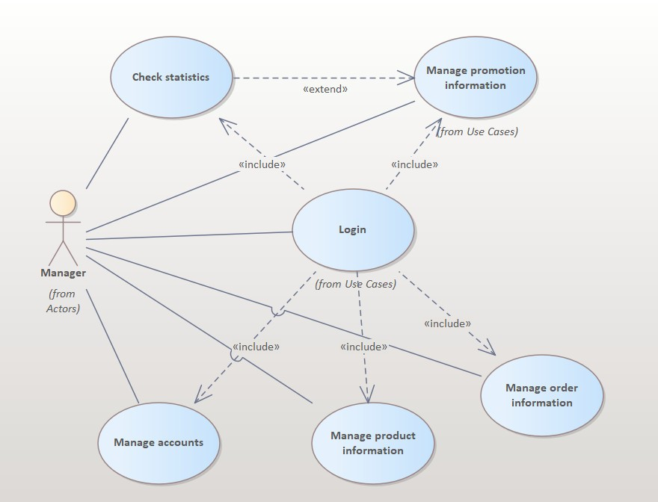

**Mô tả:**

**Đăng Nhập:**

* Mục Tiêu:

Admin đăng nhập vào hệ thống để có quyền truy cập các chức năng quản lý.

* Luồng Hoạt Động:
* Admin truy cập trang đăng nhập.
* Nhập thông tin đăng nhập (tên đăng nhập và mật khẩu).
* Hệ thống xác thực thông tin và cấp quyền truy cập cho admin.
* Admin được chuyển hướng đến trang quản lý.

**Quản Lý Người Dùng:**

* Mục Tiêu:

Admin có thể thực hiện các thao tác quản lý người dùng.

* Luồng Hoạt Động:
* Admin truy cập trang quản lý người dùng.
* Xem danh sách người dùng và chi tiết về mỗi người dùng.
* Thực hiện thao tác như thêm, sửa, xóa người dùng.
* Theo dõi hoạt động đăng nhập và hoạt động khác của người dùng.

**Quản Lý Hóa Đơn:**

* Mục Tiêu:

Admin có thể theo dõi và quản lý các hóa đơn từ người dùng.

* Luồng Hoạt Động:
* Admin truy cập trang quản lý hóa đơn.
* Xem danh sách hóa đơn và chi tiết của mỗi hóa đơn.
* Thực hiện thao tác như xác nhận đơn hàng, hủy đơn hàng, và cập nhật trạng thái giao hàng.

**Quản Lý Sản Phẩm:**

* Mục Tiêu:

Admin có thể quản lý danh mục sản phẩm và thông tin chi tiết về từng sản phẩm.

* Luồng Hoạt Động:
* Admin truy cập trang quản lý sản phẩm.
* Xem danh sách sản phẩm và chi tiết về mỗi sản phẩm.
* Thực hiện thao tác như thêm, sửa, xóa sản phẩm và cập nhật thông tin kỹ thuật.
* Quản lý danh mục sản phẩm và phân loại.

**Quản Lý Thống Kê:**

* Mục Tiêu:

Admin có thể xem các thông số thống kê liên quan đến hoạt động trên trang web.

* Luồng Hoạt Động:
* Admin truy cập trang thống kê.
* Xem các báo cáo thống kê về doanh số bán hàng, người dùng mới, và các hoạt động khác.
* Tùy chọn lọc và phân loại thông tin thống kê.

**Quản Lý Cơ Sở Dữ Liệu:**

* Mục Tiêu:

Admin có thể thực hiện các thao tác liên quan đến cơ sở dữ liệu.

* Luồng Hoạt Động:
* Admin truy cập trang quản lý cơ sở dữ liệu.
* Thực hiện sao lưu dữ liệu để đảm bảo an toàn.
* Thực hiện bảo mật dữ liệu, bao gồm cài đặt quyền truy cập và mã hóa dữ liệu.

**Cập Nhật Thông Tin Trang Web:**

* Mục Tiêu:

Admin có thể cập nhật thông tin liên quan đến trang web như giao diện và cấu hình.

* Luồng Hoạt Động:
* Admin truy cập trang cập nhật thông tin trang web.
* Thực hiện cập nhật giao diện trang web, bao gồm màu sắc, hình ảnh, và nội dung.
* Cài đặt các tùy chọn cấu hình như tiêu đề trang, logo, và thông báo.

## 3.3 Đặc tả yêu cầu hệ thống (SRS)

### 3.3.1 Chi tiết use cases dành cho khách hàng

**Use Case 1: Đăng Nhập**

* Mục Tiêu:

Người dùng có thể truy cập vào tài khoản cá nhân để thực hiện mua sắm điện thoại di động.

* Luồng Hoạt Động:
* Người dùng mở trình duyệt và truy cập trang web mua sắm.
* Trên trang đăng nhập, người dùng điền thông tin "Tài khoản" và "Mật khẩu".
* Người dùng nhấp "Đăng Nhập" để xác thực thông tin và truy cập vào tài khoản cá nhân.
* Hệ thống xác minh thông tin đăng nhập và cho phép người dùng truy cập vào tài khoản cá nhân để thực hiện giao dịch và quản lý tài khoản.
* Người dùng có thể chọn liên kết tài khoản bằng cách sử dụng các mạng xã hội khác để tăng tính thuận tiện.

**Use Case 2: Đăng Ký**

* Mục Tiêu:

Người dùng có thể tạo tài khoản mới để bắt đầu trải nghiệm mua sắm trên trang web.

* Luồng Hoạt Động:
* Người dùng truy cập trang đăng ký hoặc chọn tùy chọn "Tạo tài khoản mới".
* Hệ thống hiển thị trang đăng ký với các trường thông tin như Tên đăng nhập, Mật khẩu, Nhập lại mật khẩu, Địa chỉ email, Họ và tên, và Số điện thoại (tùy chọn).
* Người dùng nhập thông tin và nhấp "Xác nhận" để hoàn tất quá trình đăng ký.
* Hệ thống xác nhận tài khoản của người dùng và hiển thị thông báo đăng ký thành công trên trang web.

**Use Case 3: Quên Mật Khẩu**

* Mục Tiêu:

Người dùng có khả năng khôi phục mật khẩu khi quên mật khẩu truy cập vào tài khoản.

* Luồng Hoạt Động:
* Người dùng truy cập trang quên mật khẩu thông qua liên kết hoặc chức năng trên trang đăng nhập.
* Hệ thống yêu cầu người dùng nhập địa chỉ email hoặc tên đăng nhập liên kết với tài khoản của họ.
* Sau khi nhập thông tin, người dùng nhấn "Gửi" để yêu cầu hệ thống gửi liên kết khôi phục mật khẩu đến địa chỉ email đã đăng ký.
* Người dùng kiểm tra hộp thư email và mở thư chứa liên kết khôi phục từ trang web.
* Người dùng nhấp vào liên kết khôi phục để được chuyển hướng đến trang đặt lại mật khẩu trên trang web.
* Hệ thống hiển thị một trang đặt lại mật khẩu và yêu cầu người dùng nhập mật khẩu mới.
* Người dùng xác nhận mật khẩu mới bằng cách nhập lại mật khẩu trong trường xác nhận.
* Người dùng nhấn "Đặt Lại Mật Khẩu" để hoàn tất quá trình đặt lại mật khẩu.
* Hệ thống hiển thị thông báo xác nhận rằng mật khẩu đã được đặt lại thành công.
* Người dùng sử dụng mật khẩu mới để đăng nhập vào tài khoản của họ.

**Use Case 4: Chọn Sản Phẩm**

* Mục Tiêu:

Người dùng có thể chọn và mua các sản phẩm một cách thuận lợi.

* Luồng Hoạt Động:
* Người dùng truy cập trang web hoặc ứng dụng mua sắm.
* Người dùng tìm kiếm sản phẩm bằng cách sử dụng chức năng tìm kiếm hoặc duyệt danh sách sản phẩm.
* Người dùng xem chi tiết sản phẩm để có thông tin về hình ảnh, mô tả, giá cả và đánh giá.
* Người dùng thêm sản phẩm vào giỏ hàng bằng cách nhấp "Thêm vào giỏ hàng" hoặc "Mua ngay".
* Người dùng kiểm tra giỏ hàng để xem các sản phẩm đã thêm và tổng giá trị của đơn hàng.
* Người dùng có thể điều chỉnh số lượng hoặc loại bỏ sản phẩm khỏi giỏ hàng nếu cần.
* Người dùng tiến hành thanh toán bằng cách cung cấp thông tin địa chỉ giao hàng, phương thức thanh toán và thông tin thẻ tín dụng (nếu cần).
* Người dùng xác nhận đơn hàng và nhận xác nhận đặt hàng và thông tin về dự kiến giao hàng.

**Use Case 5: Đánh Giá Sản Phẩm**

* Mục Tiêu:

Người dùng có thể chia sẻ đánh giá về sản phẩm sau khi mua sắm.

* Luồng Hoạt Động:
* Người dùng đăng nhập vào tài khoản trên trang web.
* Người dùng tìm và truy cập trang sản phẩm mà họ muốn đánh giá.
* Hệ thống hiển thị thông tin chi tiết về sản phẩm.
* Người dùng chọn "Đánh giá sản phẩm" hoặc "Viết đánh giá".
* Hệ thống hiển thị biểu mẫu đánh giá với các trường như Điểm đánh giá, Tiêu đề đánh giá, Nội dung đánh giá, và tùy chọn để tải lên hình ảnh.
* Người dùng nhập thông tin và nhấp "Gửi đánh giá".
* Hệ thống lưu trữ đánh giá vào cơ sở dữ liệu và liên kết nó với sản phẩm tương ứng.
* Hệ thống hiển thị thông báo xác nhận và hiển thị đánh giá trên trang sản phẩm.

**Use Case 6: Quản Lý Giỏ Hàng**

* Mục Tiêu:

Người dùng có thể thêm sản phẩm vào giỏ hàng, quản lý số lượng sản phẩm và thực hiện thanh toán khi cần thiết.

* Luồng Hoạt Động:
* Người dùng truy cập trang chi tiết sản phẩm hoặc danh sách sản phẩm.
* Họ nhấp vào nút "Thêm vào Giỏ Hàng" để đưa sản phẩm vào giỏ hàng.
* Hệ thống hiển thị trang giỏ hàng, nơi người dùng có thể xem các sản phẩm đã thêm và tổng giá trị đơn hàng.
* Người dùng có thể điều chỉnh số lượng sản phẩm trong giỏ hàng bằng cách thay đổi giá trị trong trường số lượng hoặc sử dụng các nút tăng/giảm.
* Người dùng có khả năng xóa một hoặc nhiều sản phẩm khỏi giỏ hàng nếu họ muốn.
* Hệ thống tự động cập nhật và hiển thị tổng giá trị của đơn hàng sau mỗi thay đổi về số lượng hoặc xóa sản phẩm.
* Người dùng có thể tiếp tục mua sắm và thêm sản phẩm mới vào giỏ hàng hoặc quay lại trang danh sách sản phẩm.
* Khi người dùng đã hoàn tất mua sắm, họ nhấp vào nút "Thanh Toán" để bắt đầu quá trình thanh toán.
* Người dùng chọn phương thức thanh toán mong muốn, ví dụ: thẻ tín dụng, thanh toán khi nhận hàng, VNPay, v.v.
* Nếu cần, người dùng nhập thông tin thanh toán như địa chỉ giao hàng, thông tin thẻ tín dụng, hoặc các chi tiết khác tùy thuộc vào phương thức thanh toán đã chọn.
* Người dùng xác nhận thông tin đơn hàng và xác nhận thanh toán.
* Hệ thống hiển thị thông báo xác nhận rằng đơn hàng đã được đặt thành công và cung cấp thông tin về dự kiến giao hàng.

**Use Case 7: Thanh Toán bằng VNPay**

* Mục Tiêu:

Người dùng có thể thanh toán đơn hàng bằng cách sử dụng phương thức thanh toán VNPay.

* Luồng Hoạt Động:
* Người dùng chọn phương thức thanh toán VNPay trong quá trình thanh toán.
* Hệ thống yêu cầu người dùng cung cấp thông tin tài khoản ngân hàng để liên kết với trang web.
* Người dùng cung cấp thông tin tài khoản ngân hàng, bao gồm số tài khoản và mã PIN hoặc các thông tin xác thực khác.
* Sau khi liên kết thành công, người dùng xác nhận đơn hàng và hoàn tất quá trình thanh toán.
* Hệ thống lưu trữ thông tin thanh toán và xác nhận đơn hàng của người dùng.

**Use Case 8: Tìm Kiếm và Lọc Theo Dung Lượng Sản Phẩm**

* Mục Tiêu:

Người dùng có thể tìm kiếm và lọc sản phẩm theo dung lượng để thuận tiện trong quá trình mua sắm.

* Luồng Hoạt Động:
* Người dùng truy cập trang web hoặc ứng dụng mua sắm.
* Người dùng sử dụng chức năng tìm kiếm để nhập từ khóa tìm kiếm liên quan đến dung lượng sản phẩm, ví dụ: "64GB điện thoại."
* Hệ thống hiển thị kết quả tìm kiếm liên quan đến dung lượng sản phẩm.
* Người dùng sử dụng bộ lọc hoặc danh sách để thu hẹp kết quả theo dung lượng, ví dụ: "64GB," "128GB," "256GB."
* Hệ thống hiển thị danh sách sản phẩm sau khi đã được lọc.

**Use Case 9: Xem Danh Sách Khuyến Mãi**

* Mục Tiêu:

Người dùng có thể xem danh sách các sản phẩm đang có khuyến mãi để tận dụng ưu đãi.

* Luồng Hoạt Động:
* Người dùng truy cập trang chính hoặc trang khuyến mãi trên trang web hoặc ứng dụng mua sắm.
* Hệ thống hiển thị danh sách các sản phẩm đang có khuyến mãi, bao gồm giảm giá, quà tặng kèm, hoặc các ưu đãi khác.
* Người dùng có thể sử dụng bộ lọc để thu hẹp danh sách theo loại khuyến mãi, ví dụ: "Giảm giá," "Quà tặng kèm."
* Người dùng có thể nhấp vào mỗi sản phẩm để xem thông tin chi tiết về khuyến mãi.
* Hệ thống cung cấp thông tin chi tiết về khuyến mãi, thời gian diễn ra, và các điều kiện áp dụng.
* Người dùng có thể thêm sản phẩm có khuyến mãi vào giỏ hàng và tiến hành thanh toán.

**Use Case 10: Lọc Sản Phẩm Theo Màu Sắc**

* Mục Tiêu:

Người dùng có thể lọc sản phẩm theo màu sắc để tìm kiếm và mua sắm một cách thuận lợi.

* Luồng Hoạt Động:
* Người dùng truy cập trang danh sách sản phẩm hoặc trang chi tiết sản phẩm trên trang web hoặc ứng dụng mua sắm.
* Người dùng sử dụng chức năng lọc hoặc bộ lọc để chọn màu sắc mong muốn.
* Hệ thống hiển thị danh sách sản phẩm theo màu sắc đã được lựa chọn.
* Người dùng có thể chọn nhiều màu sắc hoặc thay đổi lựa chọn lọc để xem các sản phẩm khác.
* Người dùng có thể nhấp vào mỗi sản phẩm để xem thông tin chi tiết.

**Use Case 11: Lọc Sản Phẩm Theo Loại Nhãn Hàng**

* Mục Tiêu:

Người dùng có khả năng lọc và tìm kiếm sản phẩm dựa trên loại nhãn hàng mong muốn.

* Luồng Hoạt Động:
* Người dùng truy cập trang danh sách sản phẩm hoặc trang chi tiết sản phẩm trên trang web hoặc ứng dụng mua sắm.
* Người dùng sử dụng chức năng lọc hoặc bộ lọc để chọn mục "Nhãn Hàng" hoặc tương tự.
* Hệ thống hiển thị danh sách các nhãn hàng có sẵn hoặc cung cấp ô tìm kiếm để người dùng nhập tên nhãn hàng mong muốn.
* Người dùng chọn một hoặc nhiều nhãn hàng mà họ quan tâm, ví dụ: Apple, Samsung, Xiaomi, v.v.
* Hệ thống tự động cập nhật danh sách sản phẩm để chỉ hiển thị các sản phẩm của những nhãn hàng đã chọn.
* Người dùng có thể thấy số lượng sản phẩm và dễ dàng điều chỉnh lựa chọn nếu cần.

**Use Case 12: Quản Lý Hồ Sơ Người Dùng**

* Mục Tiêu:

Người dùng có khả năng quản lý thông tin cá nhân, thay đổi mật khẩu và xem lịch sử đơn hàng của họ.

* Luồng Hoạt Động:
* Người dùng đăng nhập vào tài khoản và truy cập trang quản lý hồ sơ từ trang chủ hoặc trang cá nhân.
* Hệ thống hiển thị thông tin cá nhân của người dùng như tên, địa chỉ email, địa chỉ giao hàng, và các thông tin liên quan khác.
* Người dùng có thể chọn chức năng "Chỉnh Sửa" để cập nhật hoặc sửa đổi thông tin cá nhân của họ.
* Người dùng có khả năng thay đổi mật khẩu bằng cách nhập mật khẩu cũ và nhập mật khẩu mới.
* Hệ thống hiển thị danh sách các đơn hàng trước đó của người dùng, bao gồm thông tin như ngày đặt hàng, tổng giá trị, và tình trạng đơn hàng.
* Người dùng có thể nhấp vào mỗi đơn hàng để xem chi tiết về các sản phẩm đã mua, địa chỉ giao hàng, và trạng thái của đơn hàng.
* Người dùng có thể quay lại trang chính hoặc tiếp tục mua sắm từ trang quản lý hồ sơ.

### 3.3.2 Chi tiết use cases dành cho quản trị

**Use Case 1: Đăng Nhập**

* Mục Tiêu: Quản trị viên đăng nhập vào hệ thống để thực hiện công việc quản lý.
* Luồng Hoạt Động:
* Quản trị viên truy cập trang đăng nhập.
* Nhập thông tin đăng nhập (tài khoản và mật khẩu).
* Nhấn "Đăng Nhập" để xác minh thông tin.
* Hệ thống xác nhận thông tin và chuyển quản trị viên vào trang quản lý.
* Kết Thúc: Quản trị viên đã đăng nhập thành công và có thể bắt đầu công việc quản lý.

**Use Case 2: Quản Lý Tài Khoản**

* Mục Tiêu: Quản trị viên có khả năng quản lý tài khoản người dùng.
* Luồng Hoạt Động:
* Quản trị viên truy cập hệ thống quản lý tài khoản.
* Lọc và tùy chọn khác:
* Chỉnh sửa trạng thái hoạt động của tài khoản.
* Thay đổi quyền truy cập tài khoản.
* Thêm người dùng mới.
* Thay đổi thông tin cơ bản của người dùng.
* Hiển thị danh sách tài khoản và chi tiết tài khoản.
* Kết Thúc: Quản trị viên đã thực hiện các thao tác quản lý tài khoản và có thông tin chi tiết về người dùng.

**Use Case 3: Thống Kê**

Thống Kê Doanh Thu:

* Mục Tiêu: Quản trị viên thống kê doanh thu để đánh giá hiệu suất kinh doanh.
* Luồng Hoạt Động:
* Truy cập vào hệ thống thống kê doanh thu.
* Thống kê doanh thu theo tháng, tất cả, so sánh doanh thu tháng hiện tại với tháng trước, doanh thu trong năm.
* Kết Thúc: Quản trị viên đã nắm bắt thông tin chi tiết về doanh thu và có thể đưa ra các quyết định kinh doanh.

Thống Kê Tài Khoản:

* Mục Tiêu: Quản trị viên thống kê tình trạng của các tài khoản người dùng.
* Luồng Hoạt Động:
* Truy cập vào hệ thống thống kê tài khoản.
* Thống kê người dùng đang hoạt động, không hoạt động trong tháng và so với tháng trước, tổng người dùng, thống kê nhân viên.
* Kết Thúc: Quản trị viên đã nắm bắt thông tin chi tiết về tình trạng các tài khoản người dùng.

Thống Kê Sản Phẩm

* Mục Tiêu: Quản trị viên thống kê thông tin liên quan đến sản phẩm.
* Luồng Hoạt Động:
* Truy cập vào hệ thống thống kê sản phẩm.
* Thống kê tổng số sản phẩm đã bán và tổng số đã bán trong tháng, so số lượng bán được tháng này so với tháng trước, tổng số sản phẩm còn lại.
* Kết Thúc: Quản trị viên đã có cái nhìn tổng quan về hiệu suất bán hàng của sản phẩm.

Thống Kê Đánh Giá

* Mục Tiêu: Quản trị viên thống kê đánh giá sản phẩm để đánh giá chất lượng và phản hồi từ người dùng.
* Luồng Hoạt Động:
* Truy cập vào hệ thống thống kê đánh giá sản phẩm.
* Thống kê tổng số đánh giá tất cả sản phẩm, đánh giá trong tháng hiện tại và chênh lệch giữa tháng hiện tại và tháng trước.
* Kết Thúc: Quản trị viên đã nắm bắt thông tin chi tiết về đánh giá sản phẩm.

**Use Case 4: Quản Lý Sản Phẩm**

* Mục Tiêu: Nhân viên có thể quản lý thông tin sản phẩm trong hệ thống.
* Luồng Hoạt Động:
* Nhân viên đăng nhập vào hệ thống hoặc ứng dụng có chức năng tra cứu sản phẩm.
* Thêm sản phẩm mới gồm số lượng ngày nhập, giá, hình ảnh.
* Tìm kiếm sản phẩm: Nhân viên sử dụng chức năng tìm kiếm để nhập tên sản phẩm, mã sản phẩm, hoặc các tiêu chí khác liên quan để tìm sản phẩm mình quan tâm.
* Hiển thị kết quả: Hệ thống trả về kết quả tìm kiếm, hiển thị danh sách sản phẩm phù hợp với các tiêu chí tìm kiếm và chỉnh sửa thông tin sản phẩm. Danh sách này thường bao gồm tên sản phẩm, hình ảnh, giá cả, và các thông tin liên quan khác.
* Xem chi tiết sản phẩm: Nhân viên có thể nhấp vào một sản phẩm cụ thể trong danh sách để xem thông tin chi tiết về sản phẩm, bao gồm mô tả, thông số kỹ thuật, số lượng tồn kho, và thông tin liên quan.
* Cập nhật thông tin sản phẩm (tuỳ chọn): Nếu cần, nhân viên có thể cập nhật thông tin về sản phẩm, chẳng hạn như giá cả, mô tả, hoặc số lượng tồn kho, tùy thuộc vào quyền hạn của họ trong hệ thống.
* Lưu trữ thông tin: Thông tin về sản phẩm được lưu trữ trong hệ thống để sử dụng trong tương lai và để cung cấp dữ liệu chính xác cho các bộ phận khác trong tổ chức.
* Kết Thúc: Nhân viên đã thực hiện các thao tác quản lý sản phẩm và có thông tin chi tiết về sản phẩm.

**Use Case 6: Quản Lý Hóa Đơn**

* Mục Tiêu: Nhân viên có khả năng quản lý thông tin liên quan đến các đơn hàng.
* Luồng Hoạt Động:
* Nhân viên đăng nhập vào hệ thống hoặc ứng dụng có chức năng quản lý hóa đơn.
* Tìm kiếm hóa đơn: Nhân viên sử dụng chức năng tìm kiếm hóa đơn có thể nhập tên hay mã hóa đơn, chỉnh sửa trạng thái hóa đơn.
* Hiển thị: Hệ thống trả về kết quả tìm kiếm đã chỉnh sửa trạng thái hóa đơn, hiển thị nhân viên chỉnh sửa, chi tiết đơn hàng và người mua hàng.
* Cập nhật trạng thái đơn hàng và lưu lại các dữ liệu.
* Kết Thúc: Nhân viên đã chỉnh sửa trạng thái đơn hàng và truy xuất thông tin của đơn hàng đó, các thông tin chi tiết.

**Use Case 7: Quản Lý Hình Ảnh Sản Phẩm**

* Mục Tiêu: Nhân viên có thể quản lý hình ảnh của sản phẩm.
* Luồng Hoạt Động:
* Nhân viên đăng nhập vào chức năng quản lý hình ảnh sản phẩm.
* Tìm kiếm sản phẩm theo tên hoặc mã để thêm hình ảnh hoặc chỉnh sửa hình ảnh cho sản phẩm đó.
* Cập nhật hình ảnh và lưu lại dữ liệu.
* Kết Thúc: Hệ thống đã chỉnh sửa thành công hình ảnh hoặc đã thêm hình ảnh cho sản phẩm đó.

# PHẦN 4: THIẾT KẾ - DESIGN

## 4.1 Mô hình công nghệ

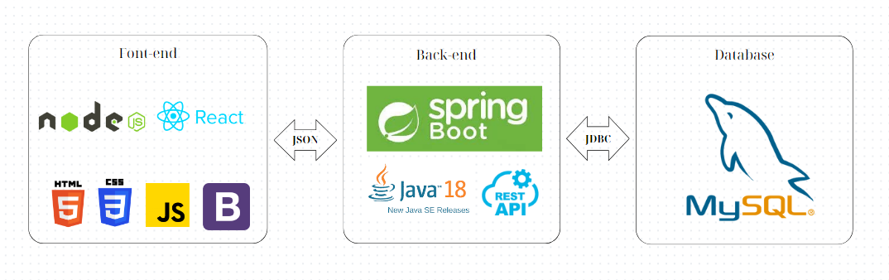

**Mô tả**

**Phía Frontend:**

HTML và CSS:

* Mô Tả: Sử dụng HTML để xây dựng cấu trúc trang web và CSS để thiết kế giao diện người dùng.
* Chức Năng:
* Tạo cấu trúc trang web chính xác và hiệu quả.
* Thiết kế giao diện người dùng để đảm bảo trải nghiệm người dùng tốt.

Bootstrap:

* Mô Tả: Sử dụng Bootstrap để xây dựng giao diện người dùng đáp ứng và thân thiện với nhiều loại thiết bị.
* Chức Năng:
* Tích hợp các thành phần và lớp Bootstrap để tối ưu hóa trải nghiệm người dùng trên nhiều thiết bị.

React.js:

* Mô Tả: Sử dụng React.js để xây dựng giao diện người dùng tương tác, quản lý trạng thái và tương tác với dịch vụ backend thông qua REST API.
* Chức Năng:
* Tạo giao diện người dùng tương tác và linh hoạt.
* Quản lý trạng thái ứng dụng để cải thiện hiệu suất và đáp ứng nhanh chóng.
* Gửi và nhận dữ liệu từ backend thông qua REST API.

**Phía Backend:**

Java Spring Boot:

* Mô Tả: Sử dụng Java Spring Boot để xây dựng phần backend của ứng dụng. Spring Boot là một framework Java phát triển ứng dụng web và REST API một cách dễ dàng và hiệu quả.
* Chức Năng:
* Xây dựng và quản lý các API REST để cung cấp dữ liệu cho frontend.
* Xử lý logic kinh doanh và tương tác với cơ sở dữ liệu.

REST API:

* Mô Tả: Sử dụng RESTful API để truy cập và quản lý dữ liệu từ phía frontend. REST API cho phép truy cập các tài nguyên, thực hiện các thao tác CRUD (Create, Read, Update, Delete), và quản lý đơn hàng, sản phẩm, tài khoản người dùng, và nhiều chức năng khác.
* Chức Năng:
* Định nghĩa các endpoint để xử lý các yêu cầu từ phía frontend.
* Đảm bảo an toàn và bảo mật thông tin qua các phương thức HTTP.

MySQL Database:

* Mô Tả: Sử dụng MySQL để lưu trữ dữ liệu của ứng dụng, bao gồm thông tin về sản phẩm, đơn hàng, tài khoản người dùng, và các chi tiết khác liên quan đến dịch vụ bán hàng.
* Chức Năng:
* Lưu trữ và quản lý dữ liệu liên quan đến sản phẩm, đơn hàng và người dùng.
* Hỗ trợ các truy vấn hiệu suất cao để đảm bảo khả năng mở rộng và tốc độ truy xuất dữ liệu.

## 4.2 Thiết kế giao diện

### 4.2.1 Sitemap

User

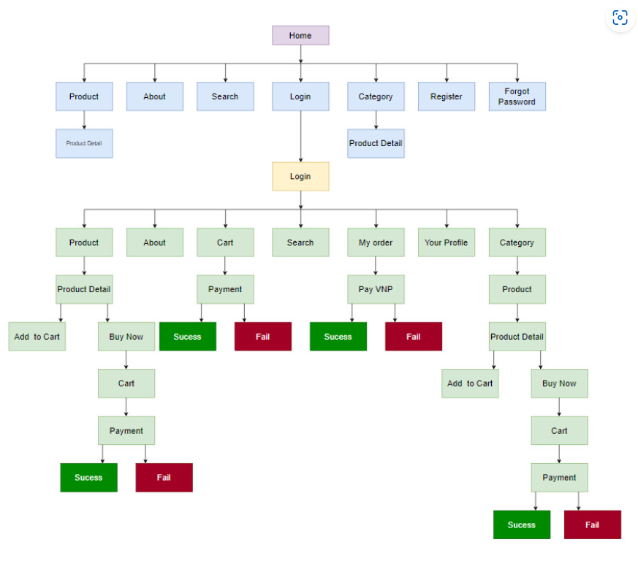

Admin

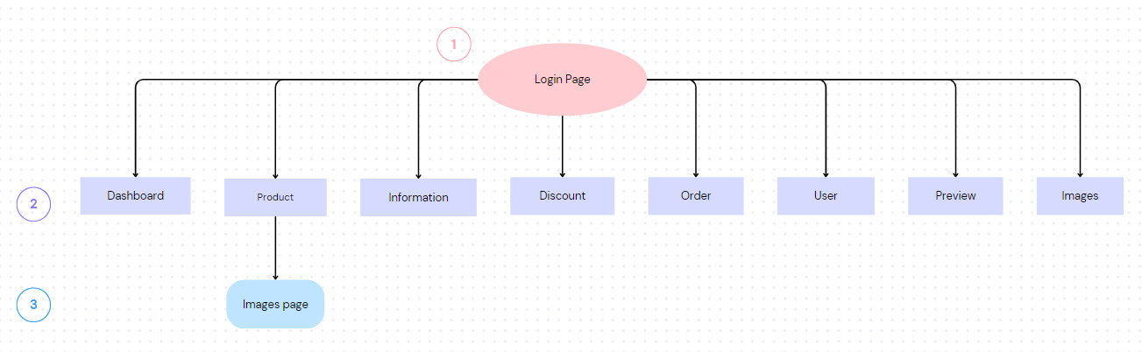

### 4.2.2 Layout

User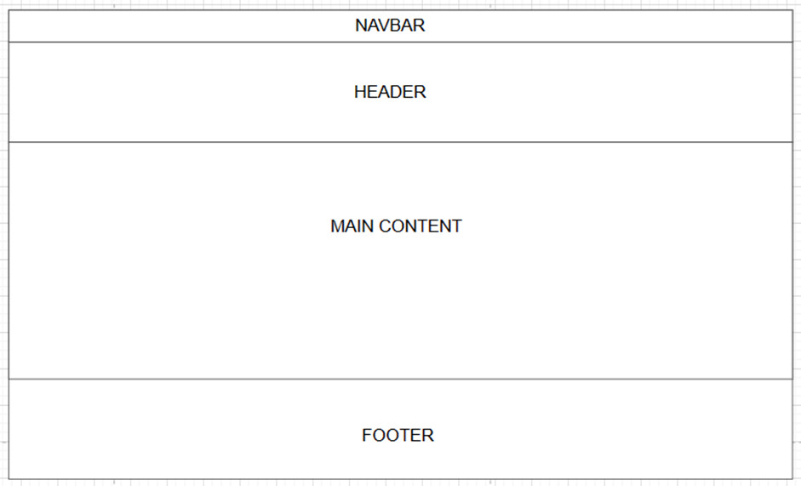

Admin

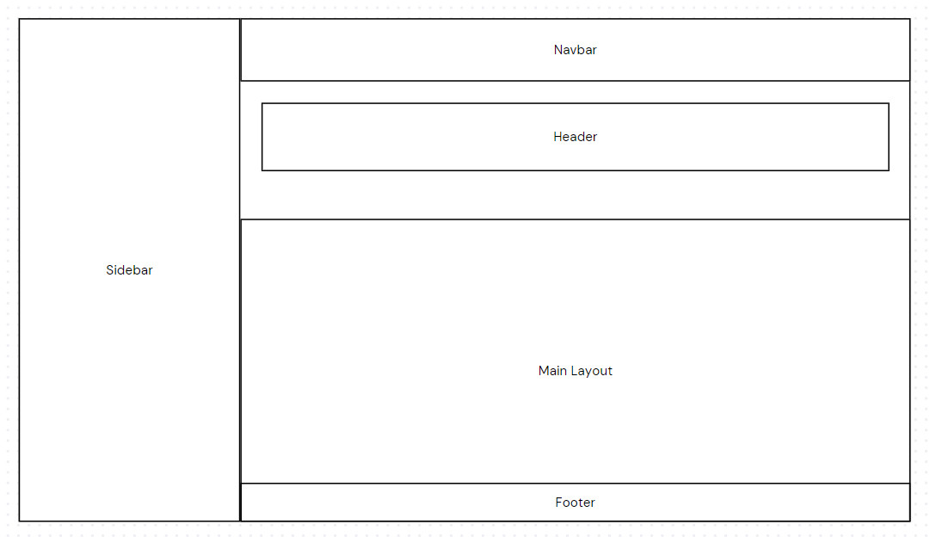

### 4.2.3 Giao diện chức năng

Phác thảo giao diện cho các chức năng và mô tả hoạt động cho các tương tác của người sử dụng lên giao diện

**Chức năng 1: Đăng nhập**

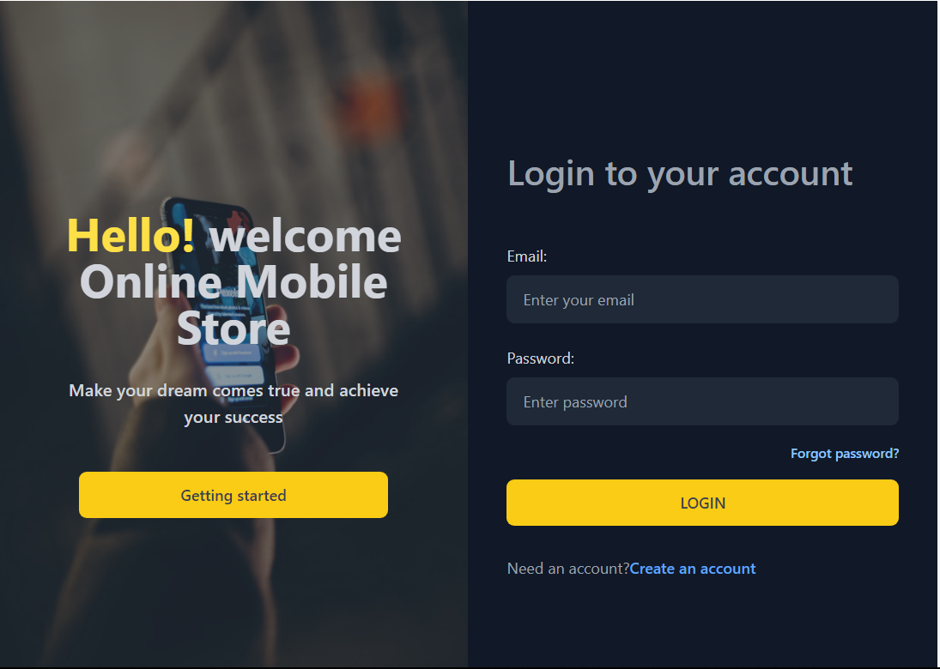

**Mô tả hoạt động:**

|  |  |  |  |
| --- | --- | --- | --- |
| **TT** | **Điều khiển** | **Sự kiện** | **Mô tả hoạt động** |
| 1 | Cửa sổ | Initialize | Hiển thị tất cả các chức năng lên bảng |
| 2 | [Email] | Import | Nhập tài khoản email để đăng nhập |
| 3 | [Password] | Import | Nhập mật khẩu để đăng nhập |
| 4 | [Login] | Click | Nếu tài khoản và mật khẩu chính xác, chuyển hướng đến form trang chủ. |
| 5 | [Create an Account] | Click | Chuyển hướng đến trang đăng ký tài khoản |
| 6 | [Forgot Password] | Click | Chuyển hướng đến form quên mật khẩu |
| 7 |  |  |  |
| 8 |  |  |  |
| 9 |  |  |  |
| 10 |  |  |  |

**Chức năng 2: Đăng ký**

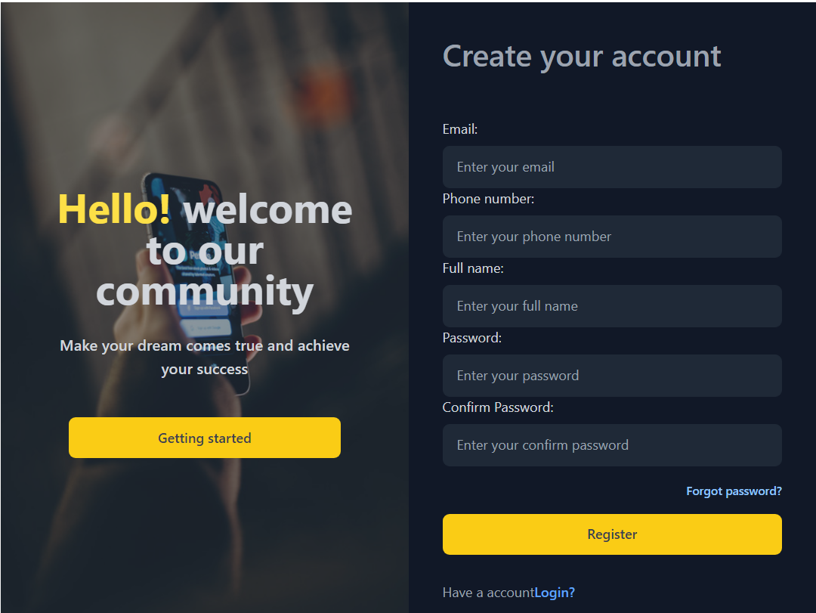

**Mô tả hoạt động:**

|  |  |  |  |
| --- | --- | --- | --- |
| **TT** | **Điều khiển** | **Sự kiện** | **Mô tả hoạt động** |
| 1 | Cửa sổ | Initialize | Hiển thị tất cả các chức năng lên bảng |
| 2 | [Email] | Import | Nhập tài khoản email để đăng ký |
| 3 | [Password] | Import | Nhập mật khẩu để đăng ký |
| 4 | [PhoneNumber] | Import | Nhập số điện thoại để đăng ký |
| 5 | [FullName] | Import | Nhập họ tên để đăng ký |
| 6 | [ConfirmPassword] | Import | Nhập xác nhận mật khẩu để đăng ký |
| 7 | [Forgot Password] | Click | Chuyển hướng đến form quên mật khẩu |
| 8 | [Register] | Click | Nếu mọi thông tin đều chính xác, password và confirm password trùng khớp, cho người dùng đăng ký |
| 9 | [Login] | Click | Chuyển hướng đến form đăng nhập |
| 10 |  |  |  |

**Chức năng 3: Quên mật khẩu**

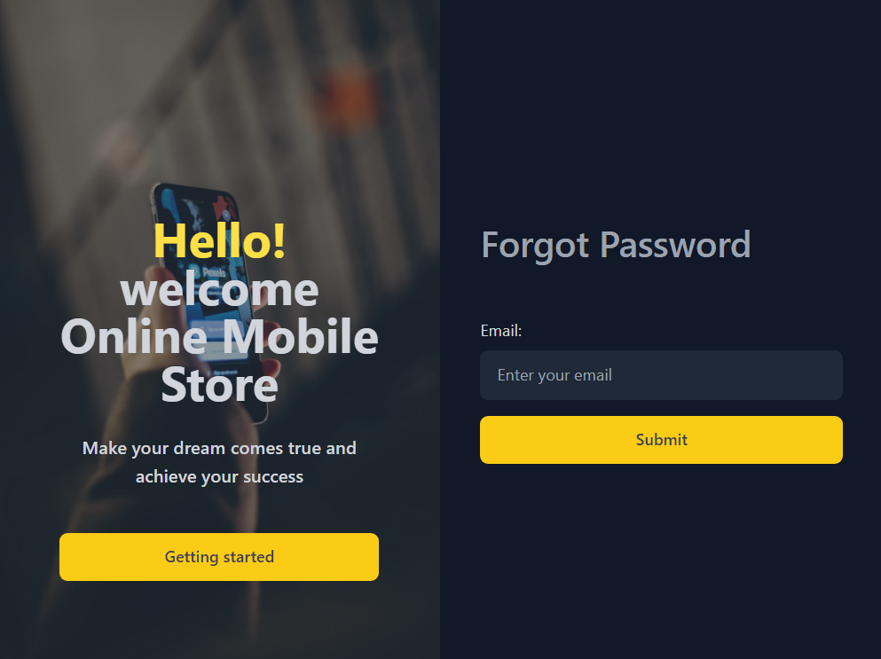

**Mô tả hoạt động:**

|  |  |  |  |
| --- | --- | --- | --- |
| **TT** | **Điều khiển** | **Sự kiện** | **Mô tả hoạt động** |
| 1 | Cửa sổ | Initialize | Hiển thị tất cả các chức năng lên bảng |
| 2 | [Email] | Import | Nhập tài khoản email . |
| 3 | [Submit] | Click | Nếu đúng sẽ gửi một mã captcha về email. |
| 4 | [Captcha] | Import | Nhập mã captcha mới được gửi từ email về. |
| 5 | [NewPass ] | Import | Nhập mật khẩu mới |
| 6 | [Submit] | Click | Nếu mã captcha chính xác cho phép lấy lại mật khẩu |
| 7 |  |  |  |

**Chức năng 4: Giao diện trưng bày sản phẩm**

**Mô tả hoạt động:**

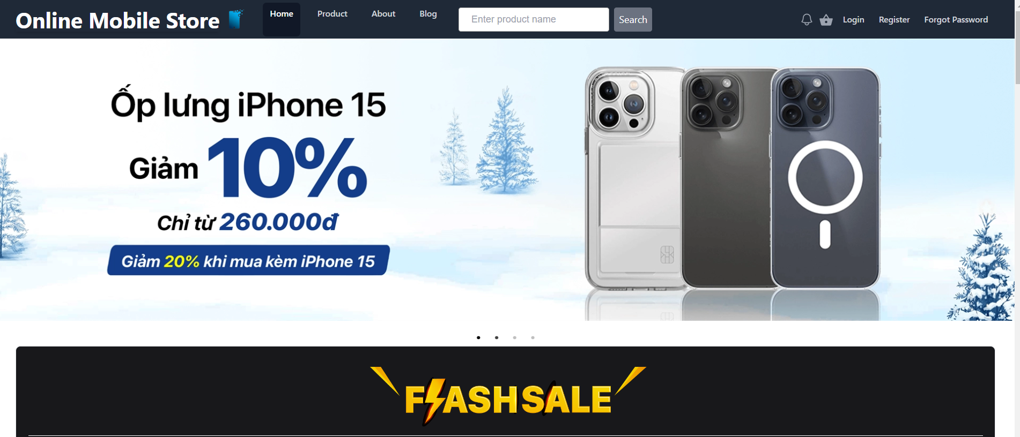

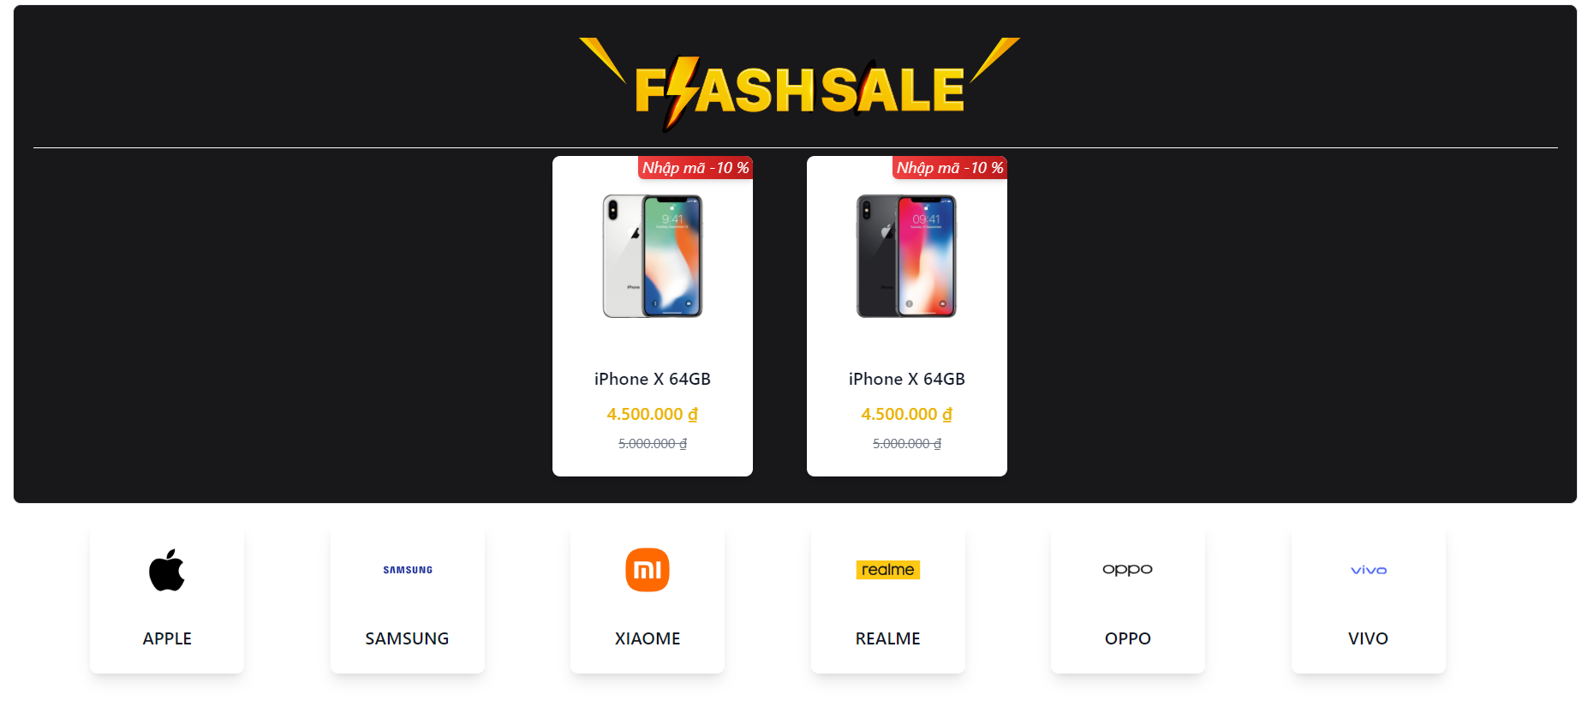

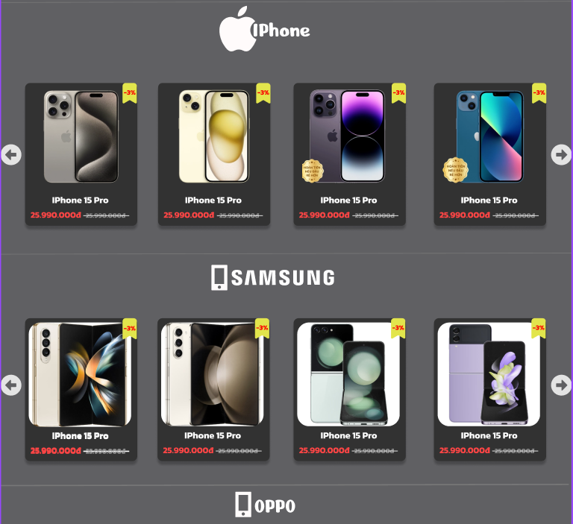

|  |  |  |  |
| --- | --- | --- | --- |
| **TT** | **Điều khiển** | **Sự kiện** | **Mô tả hoạt động** |
| 1 | Cửa sổ | Initialize | Hiển thị tất cả các sản phẩm lên form trang chủ |
| 2 | [Tìm kiếm] | Click | Tìm sản phẩm theo yêu cầu của khách hàng |
| 3 | [Giỏ hàng] | Click | Chuyển hướng đến form giỏ hàng |
| 4 | [iPhone] | Click | Chuyển hướng đến form có tất cả sản phẩm của iPhone |
| 5 | [Oppo ] | Click | Chuyển hướng đến form có tất cả sản phẩm của Oppo |
| 6 | [SamSung ] | Click | Chuyển hướng đến form có tất cả sản phẩm của SamSung |
| 7 | [Vivo] | Click | Chuyển hướng đến form có tất cả sản phẩm của Vivo |
| 8 | [xiaome] | Click | Chuyển hướng đến form có tất cả sản phẩm của Xiaome |
| 9 | Realme | Click | Chuyểm hướng đền form có tất cả sản phẩm của Realme |
| 10 | [=>] | Click | Hiển thị thông tin của sản phẩm kế trước hàng được chọn của bảng lên form để xem |
| 11 | [<=] | Click | Hiển thị thông tin của sản phẩm phía sau hàng được chọn của bảng lên form để xem |
| 12 | [Sản phẩm] | Click | Chuyển hướng đến form chi tiết sản phẩm |
| 13 | My Order | Click | Chuyển hướng đến form list order khi đã login |

**Chức năng 5: Giao diện sản phẩm chi tiết**

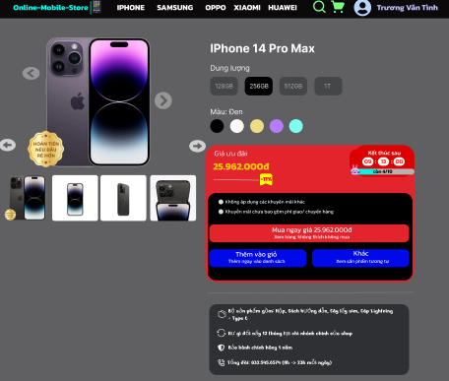

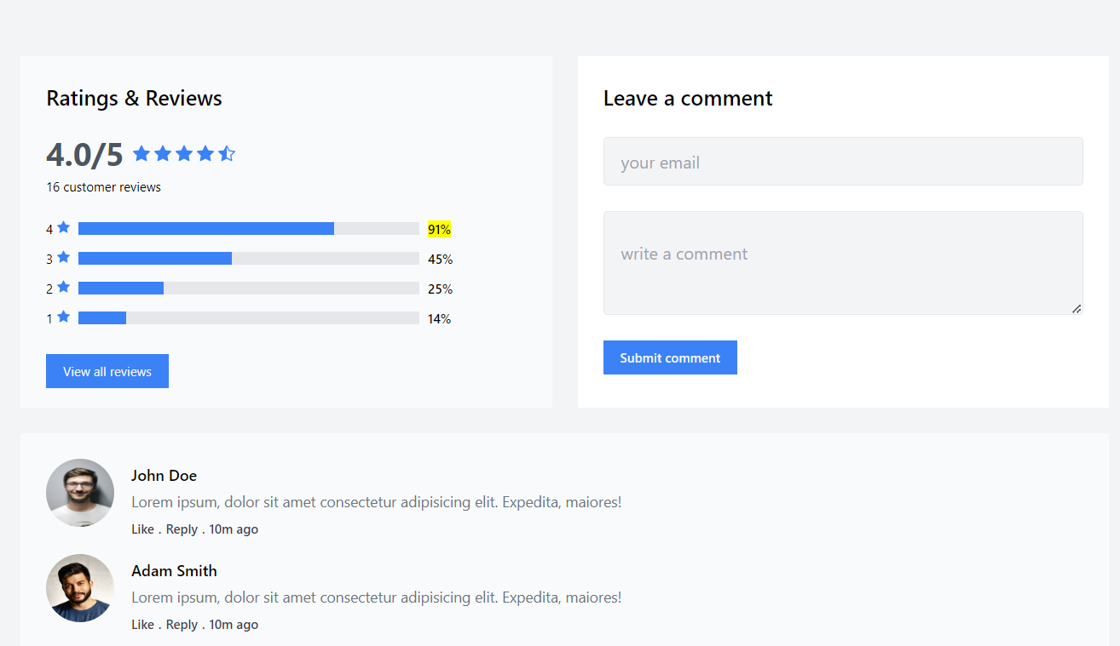

**Mô tả hoạt động:**

|  |  |  |  |
| --- | --- | --- | --- |
| **TT** | **Điều khiển** | **Sự kiện** | **Mô tả hoạt động** |
| 1 | Cửa sổ | Initialize | Hiển thị sản phẩm đã được chỉ định |
| 2 | [Dung lượng] | Click | Lựa chọn GB cho sản phẩm muốn mua |
| 3 | [Thêm vào giỏ] | Click | Thêm sản phẩm vào giỏ hàng |
| 4 | [Màu] | Click | Lựa chọn màu cho sản phẩm |
| 5 | [Mua ngay ] | Click | Chuyển hướng đến form thanh toán để thực hiện mua sản phẩm |
| 6 | [Đánh giá ] | Click | Có thể đánh giá chất lượng sản phẩm |
| 7 | [Comment] | Import | Có thể để lại những bình luận cho sản phẩm |
| 8 | [Submit] | Click | Đăng tải bình luận của mình lên |
| 9 | [=>] | Click | Hiển thị hình ảnh của sản phẩm kế trước hàng được chọn của bảng lên form để xem |
| 10 | [<=] | Click | Hiển thị hình ảnh của sản phẩm phía sau hàng được chọn của bảng lên form để xem |

**Chức năng 5: Chỉnh sửa thông tin người dùng**

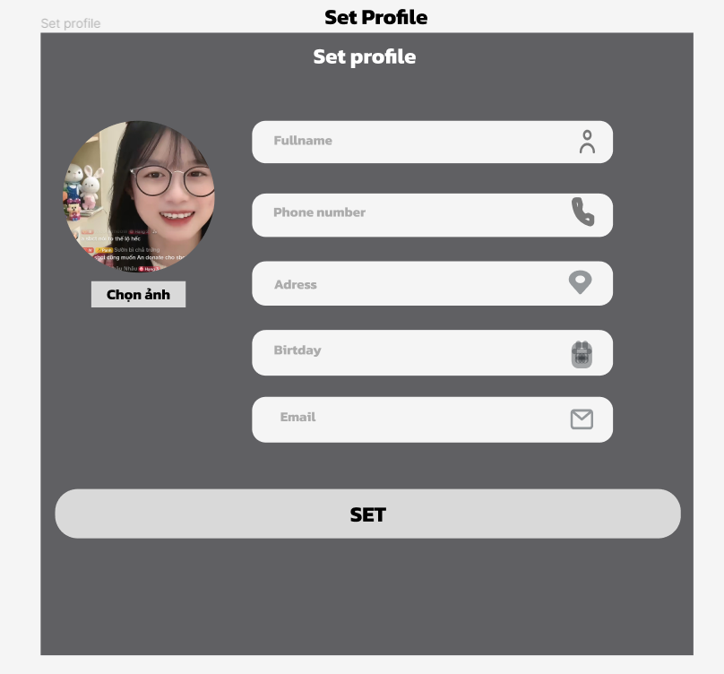

**Mô tả hoạt động:**

|  |  |  |  |
| --- | --- | --- | --- |
| **TT** | **Điều khiển** | **Sự kiện** | **Mô tả hoạt động** |
| 1 | Cửa sổ | Initialize | Hiển thị tất cả các chức năng lên bảng |
| 2 | [FullName] | Import | Nhập lại họ và tên để cập nhật họ và tên mới |
| 3 | [Phone Number] | Import | Cập nhật lại số điện thoại |
| 4 | [Address] | Import | Cập nhật lại địa chỉ |
| 5 | [Birthday] | Import | Cập nhật lại ngày sinh |
| 6 | [Email ] | Import | Cập nhật lại email |
| 7 | [Set] | Click | Cập nhật thay đổi Profile |

**Chức năng 9: Phân loại sản phẩm**

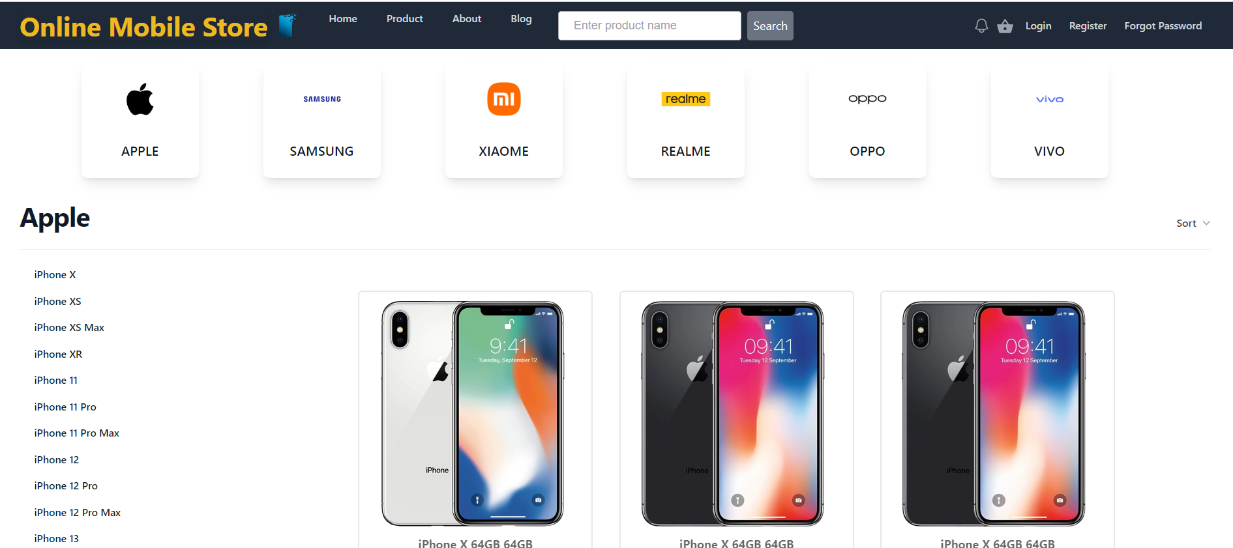

**Mô tả hoạt động:**

|  |  |  |  |
| --- | --- | --- | --- |
| **TT** | **Điều khiển** | **Sự kiện** | **Mô tả hoạt động** |
| 1 | Cửa sổ | Initialize | Hiển thị tất cả các sản phẩm lên form trang chủ theo loại sản phẩm |
| 2 | [Tìm kiếm] | Click | Tìm sản phẩm theo yêu cầu của khách hàng |
| 3 | [iPhone] | Click | Chuyển hướng đến form có tất cả sản phẩm của iPhone |
| 4 | [Oppo ] | Click | Chuyển hướng đến form có tất cả sản phẩm của Oppo |
| 5 | [SamSung ] | Click | Chuyển hướng đến form có tất cả sản phẩm của SamSung |
| 6 | [Vivo] | Click | Chuyển hướng đến form có tất cả sản phẩm của Vivo |
| 7 | [xiaome] | Click | Chuyển hướng đến form có tất cả sản phẩm của Xiaome |
| 8 | [realme] | Click | Chuyển hướng đến form có tất cả sản phẩm của Realme |
| 9 | [Sản phẩm] | Click | Chuyển hướng đến form chi tiết sản phẩm |
| 10 | Sort | Click | Sắp xếp theo tên, giá cao thấp |
| 11 | Categorey | Click | Sản phẩm theo loại |
| 12 | <1234> | Click | Phân trang |

**Chức năng 10: Quản lý tất cả hóa đơn**

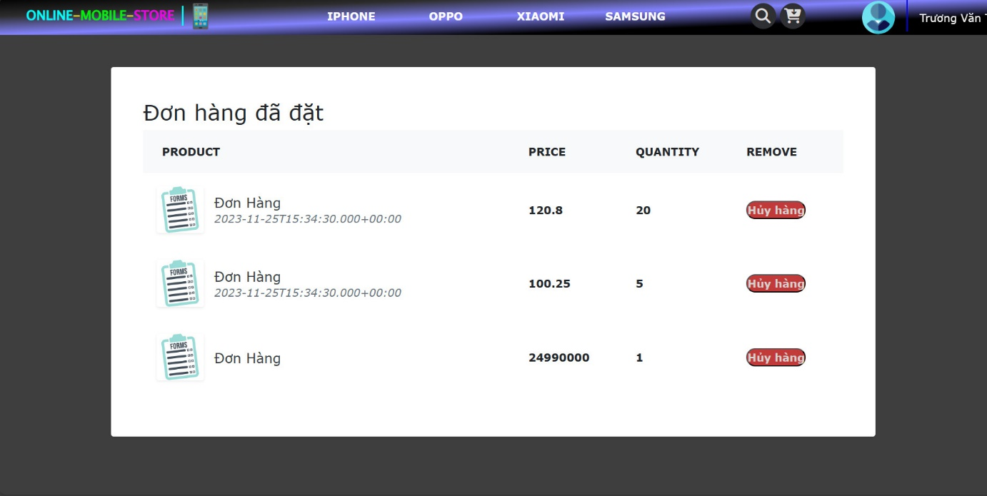

**Mô tả hoạt động:**

|  |  |  |  |
| --- | --- | --- | --- |
| **TT** | **Điều khiển** | **Sự kiện** | **Mô tả hoạt động** |
| 1 | Cửa sổ | Initialize | Hiển thị tất cả các sản phẩm lên form trang chủ theo loại sản phẩm |
| 2 | [Tìm kiếm] | Click | Tìm sản phẩm theo yêu cầu của khách hàng |
| 3 | [Giỏ hàng] | Click | Chuyển hướng đến form giỏ hàng |
| 4 | [iPhone] | Click | Chuyển hướng đến form có tất cả sản phẩm của iPhone |
| 5 | [Oppo ] | Click | Chuyển hướng đến form có tất cả sản phẩm của Oppo |
| 6 | [SamSung ] | Click | Chuyển hướng đến form có tất cả sản phẩm của SamSung |
| 7 | [Vivo] | Click | Chuyển hướng đến form có tất cả sản phẩm của Vivo |
| 8 | [realme] | Click | Chuyển hướng đến form có tất cả sản phẩm của Realme |
| 9 | IconORder | Click | Chuyển sang hóa đơn chi tiết. |
| 10 | [Hủy Hàng] | Click | Chuyển hướng đến trang hủy đơn hàng |

**Chức năng 11: Chi tiết Hóa đơn**

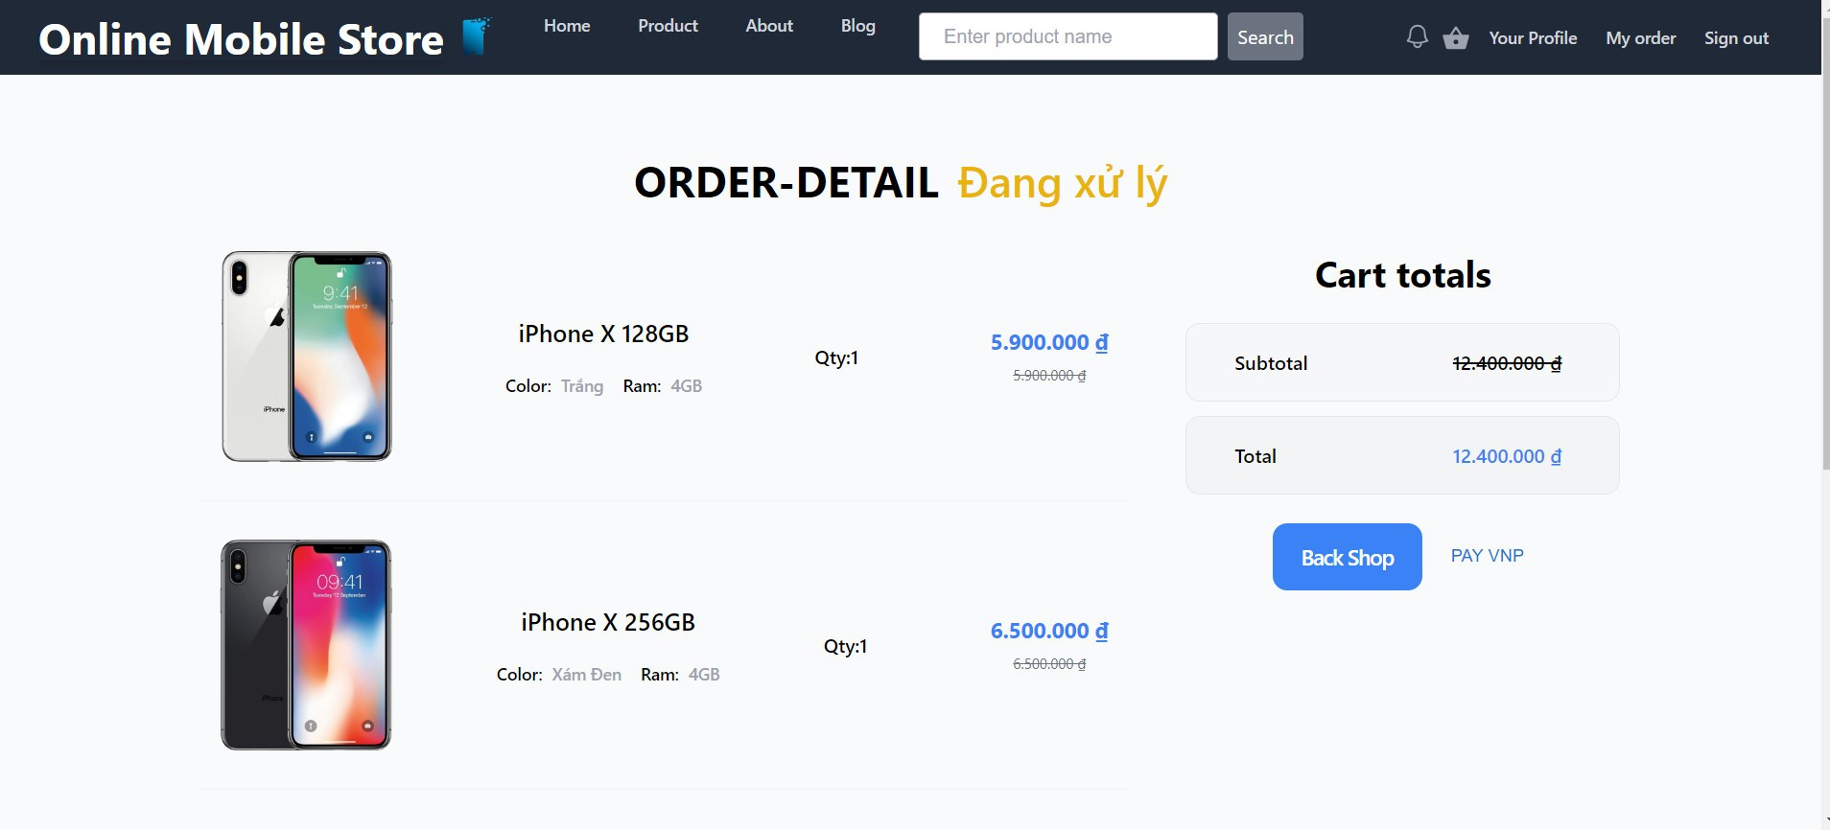

**Mô tả hoạt động:**

|  |  |  |  |
| --- | --- | --- | --- |
| **TT** | **Điều khiển** | **Sự kiện** | **Mô tả hoạt động** |
| 1 | Cửa sổ | Initialize | Hiển thị tất cả các sản phẩm lên form trang chủ theo loại sản phẩm |
| 2 | [Tìm kiếm] | Click | Tìm sản phẩm theo yêu cầu của khách hàng |
| 3 | [Giỏ hàng] | Click | Chuyển hướng đến form giỏ hàng |
| 4 | [iPhone] | Click | Chuyển hướng đến form có tất cả sản phẩm của iPhone |
| 5 | [Oppo ] | Click | Chuyển hướng đến form có tất cả sản phẩm của Oppo |
| 6 | [SamSung ] | Click | Chuyển hướng đến form có tất cả sản phẩm của SamSung |
| 7 | [Vivo] | Click | Chuyển hướng đến form có tất cả sản phẩm của Vivo |
| 8 | [realme] | Click | Chuyển hướng đến form có tất cả sản phẩm của Realme |
| 9 | [iPhone] | Click | Chuyển hướng đến form có tất cả sản phẩm của iPhone |
| 10 | [backshop] | Click | Quay lại trang chủ. |
| 11 | [Pay VNpay] | Click | Tiến hành kiểm tra thanh toán bằng vnpay |

**Chức năng 12: Giao diện đăng nhập**

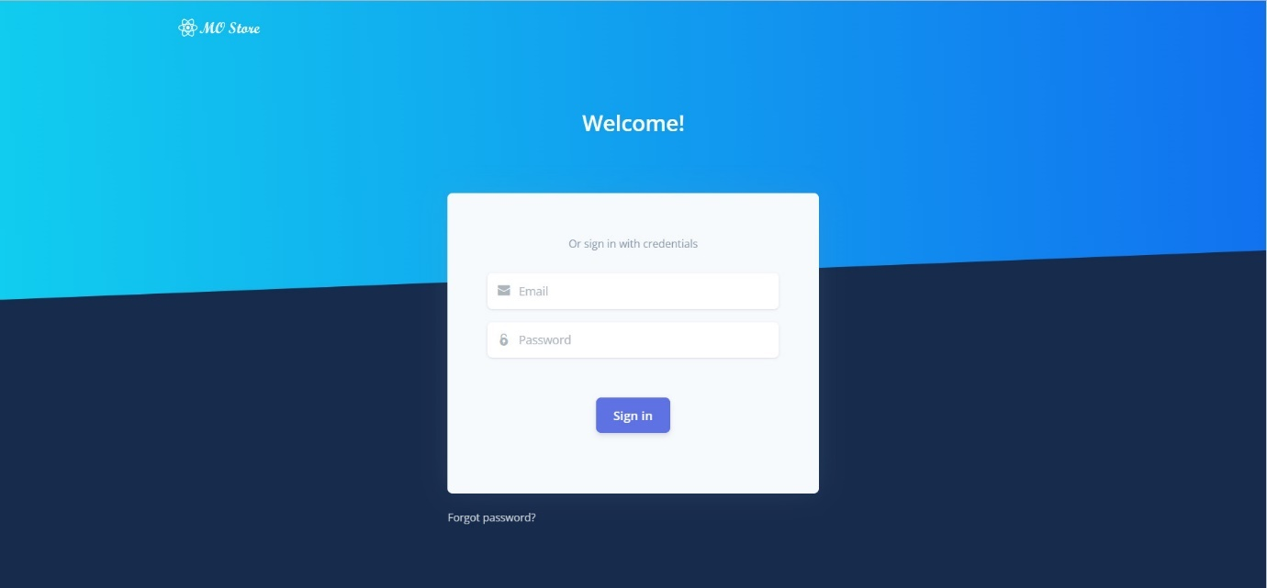

**Mô tả hoạt động:**

|  |  |  |  |
| --- | --- | --- | --- |
| **TT** | **Điều khiển** | **Sự kiện** | **Mô tả hoạt động** |
| 1 | Cửa sổ | Initialize | Hiển thị giao diện login |
| 2 | [Email] | Import | Nhập tài khoản của admin vào |
| 3 | [Password] | Import | Nhập mật khẩu admin vào |
| 4 | [Sign in] | Click | Kiểm tra xem tài khoản với mật khẩu của admin có trùng khớp không nếu trùng khớp chuyển hướng đến trang quản lý admin. |
| 5 |  |  |  |
| 6 |  |  |  |
| 7 |  |  |  |
| 8 |  |  |  |
| 9 |  |  |  |
| 10 |  |  |  |
| 11 |  |  |  |
| 12 |  |  |  |

**Chức năng 13: Giao diện chính của admin**

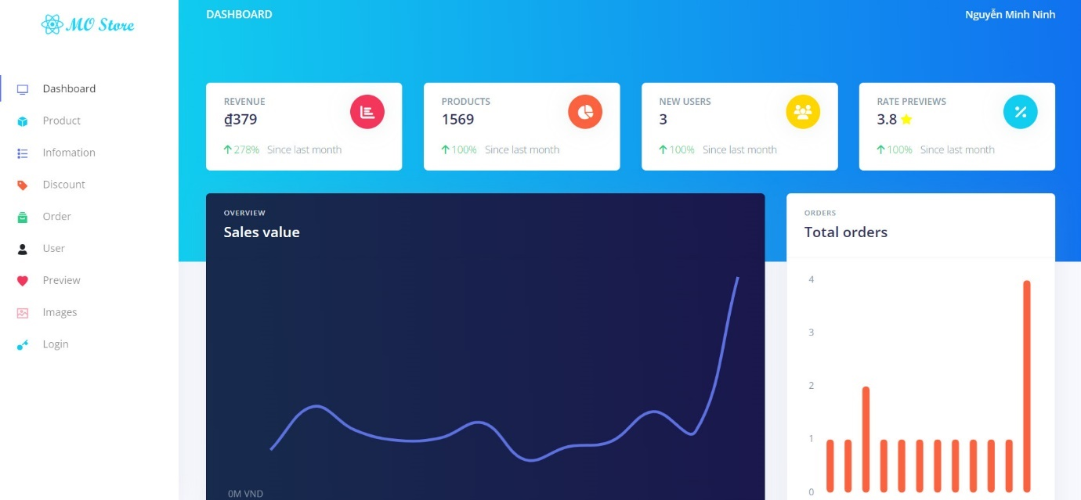

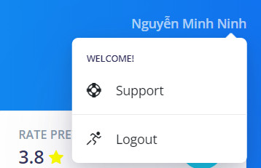

**Mô tả hoạt động:**

|  |  |  |  |
| --- | --- | --- | --- |
| **TT** | **Điều khiển** | **Sự kiện** | **Mô tả hoạt động** |
| 1 | [Revenue] | Load | Doanh thu của cửa hàng |
| 2 | [Products] | Load | Sản phẩm của cửa hàng |
| 3 | [New Users] | Load | Người dùng được đăng ký trên website |
| 4 | [Rate Previews] | Load | Lượng đánh giá sản phẩm |
| 5 | [Product] | Click | Chuyển hướng đến giao diện quản lý sản phẩm |
| 6 | [Information] | Click | Chuyển hướng đến giao diện quản lý thông tin sản phẩm như : color, image, ram,gb. |
| 7 | [Discount] | Click | Chuyển hướng đến giao diện quản lý mã giảm giá |
| 8 | [Order] | Click | Chuyển hướng đến giao diện quản lý hóa đơn sản phẩm |
| 9 | [User] | Click | Chuyển hướng đến giao diện quản lý người dùng |
| 10 | [Preview] | Click | Chuyển hướng đến giao diện quản lý đánh giá sản phẩm |
| 11 | [Images] | Click | Chuyển hướng đến giao diện upload hình ảnh sản phẩm |
| 12 | [Login] | Click | Đăng nhập bằng tài khoản khác |
| 13 | [Support] | Click | Chuyển hướng đến giao diện hỗ trợ |
| 14 | [Logout] | Click | Đăng xuất khỏi giao diện |

**Chức năng 14: Giao diện quản lý sản phẩm**

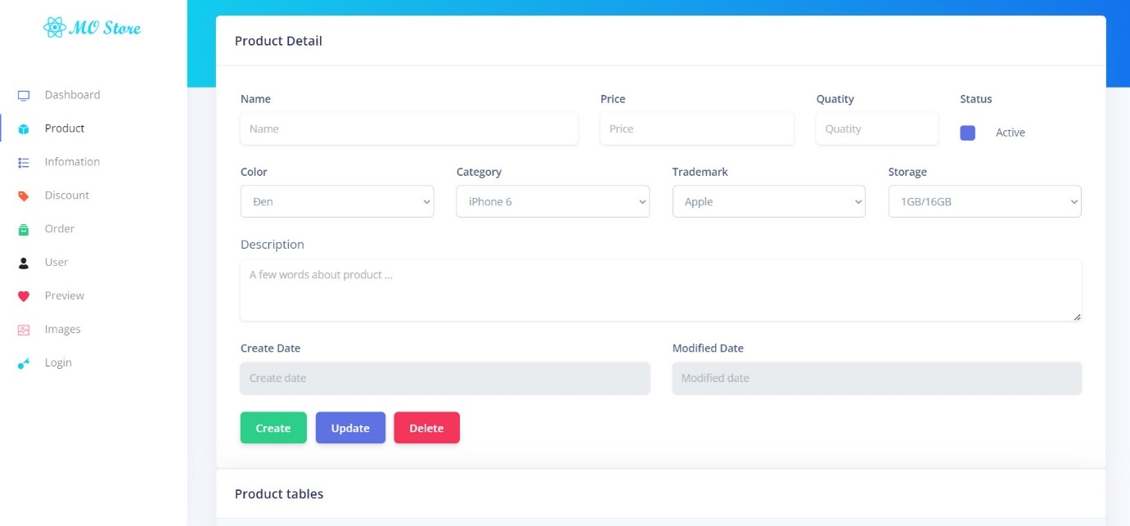

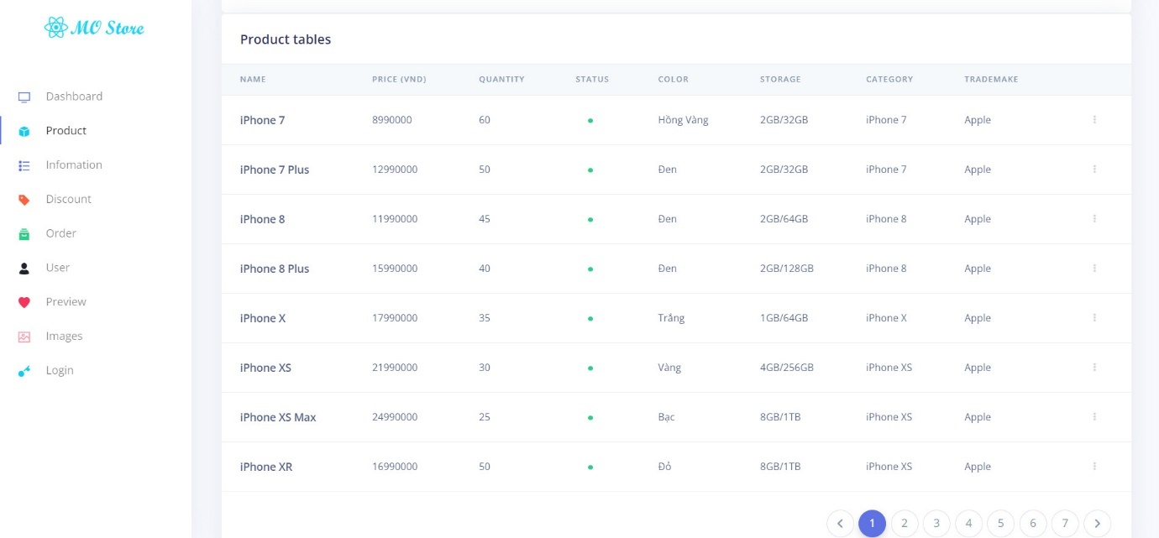

**Mô tả hoạt động:**

|  |  |  |  |
| --- | --- | --- | --- |
| **TT** | **Điều khiển** | **Sự kiện** | **Mô tả hoạt động** |
| 1 | [Name] | Import | Nhập tên sản phẩm |
| 2 | [Price] | Import | Nhập giá sản phẩm |
| 3 | [Quantity] | Import | Nhập số lượng sản phẩm |
| 4 | [Status] | Click | Trạng thái sản phẩm |
| 5 | [Color] | Select | Lựa chọn màu sản phẩm |
| 6 | [Category] | Select | Lựa chọn loại sản phẩm |
| 7 | [Trademark] | Select | Lựa chọn nhãn hàng cho sản phẩm |
| 8 | [Storage] | Select | Lựa chọn RAM, GB cho sản phẩm |
| 9 | [Description] | Import | Nhập mô tả cho sản phẩm |
| 10 | [Create] | Click | Tạo sản phẩm mới |
| 11 | [Update] | Click | Cập nhật sản phẩm mới |
| 12 | [Delete] | Click | Xóa sản phẩm |
| 13 | [Product Tables] | Load | Xem được toàn bộ sản phẩm có trong cửa hàng |
| 14 | [Icon ⋮ ] | Click | Click vào để chọn “Edit” để có thể chỉnh sửa sản phẩm, Click vào “Edit” những thông tin sẽ được liên kết với bảng Product Detail |
| 15 | [<] | Click | Hiển thị hình ảnh của sản phẩm phía sau hàng được chọn của bảng lên form để xem |
| 16 | [>] | Click | Hiển thị hình ảnh của sản phẩm kế trước hàng được chọn của bảng lên form để xem |

**Chức năng 15: Giao diện quản lý thông tin sản phẩm**

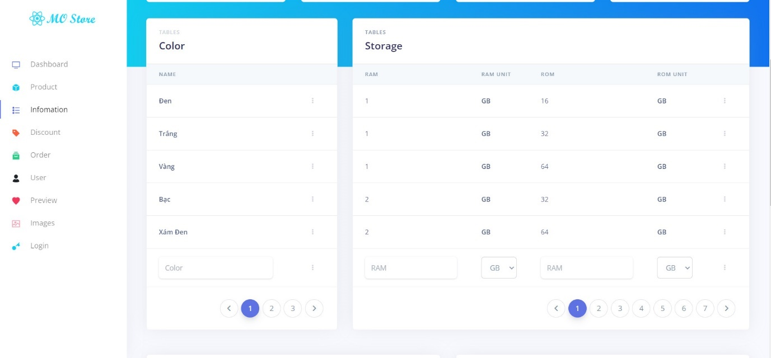

**Mô tả hoạt động:**

|  |  |  |  |
| --- | --- | --- | --- |
| **TT** | **Điều khiển** | **Sự kiện** | **Mô tả hoạt động** |
| 1 | [Table Color] | Load | Xem được toàn bộ màu của sản phẩm |
| 2 | [Color] | Import | Nhập màu để tìm kiếm màu mong muốn |
| 3 | [Table Storage] | Load | Xem được toàn bộ RAM, GB của sản phẩm |
| 4 | [RAM] | Import | Nhập loại RAM |
| 5 | [GB] | Select | Lựa chọn GB cho RAM |
| 6 | [ROM] | Import | Nhập loại ROM |
| 7 | [GB] | Select | Lựa chọn GB cho ROM |
| 8 | [<] | Click | Hiển thị hình ảnh của sản phẩm phía sau hàng được chọn của bảng lên form để xem |
| 9 | [>] | Click | Hiển thị hình ảnh của sản phẩm kế trước hàng được chọn của bảng lên form để xem |
| 10 |  |  |  |
| 11 |  |  |  |

**Chức năng 16: Giao diện quản lý mã giảm giá**

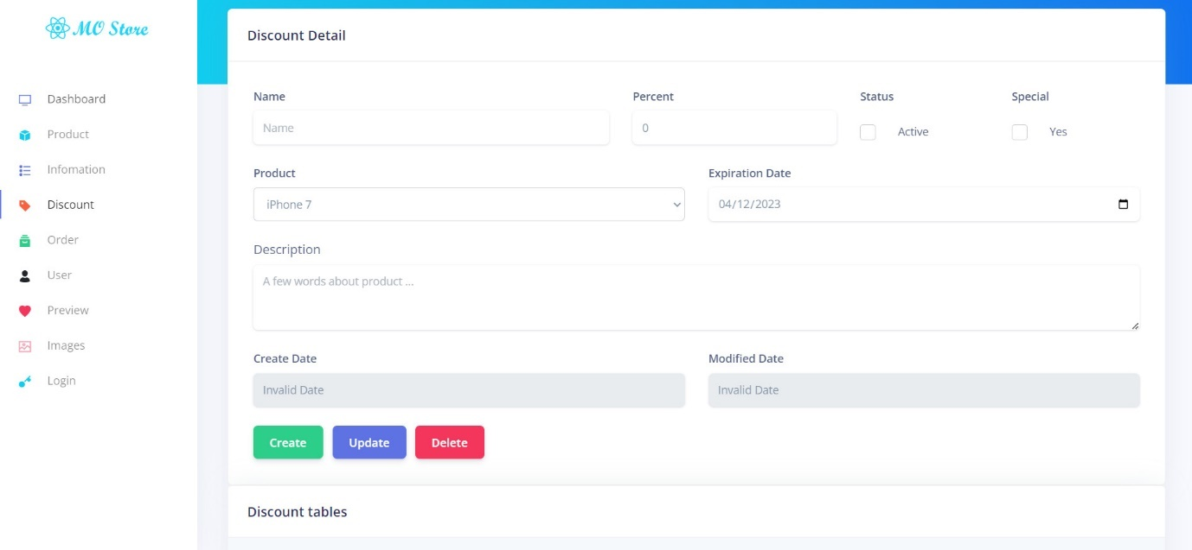

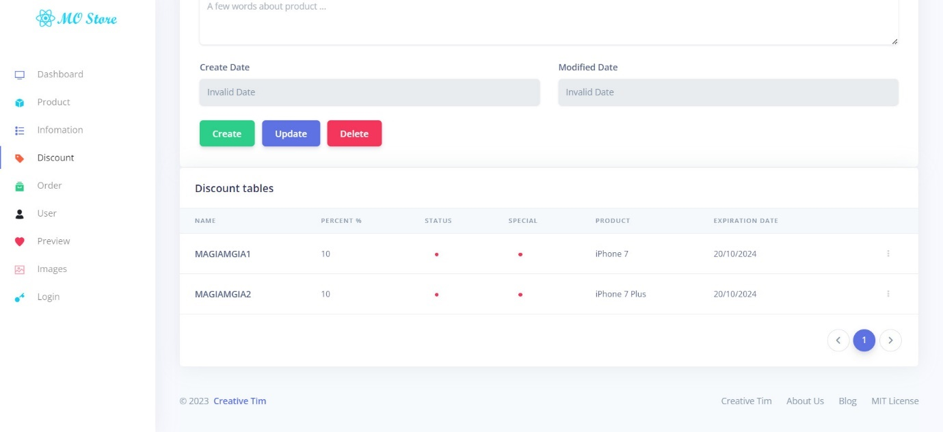

**Mô tả hoạt động:**

|  |  |  |  |
| --- | --- | --- | --- |
| **TT** | **Điều khiển** | **Sự kiện** | **Mô tả hoạt động** |
| 1 | [Name] | Import | Nhập tên mã giảm giá |
| 2 | [Percent] | Import | Nhập phần trăm giảm giá |
| 3 | [Special] | Click | Trạng thái đặc biệt |
| 4 | [Status] | Click | Trạng thái sản phẩm |
| 5 | [Product] | Select | Lựa chọn sản phẩm để giảm giá |
| 6 | [Expiration Date] | Select | Lựa chọn ngày hết hạn |
| 7 | [Description] | Import | Nhập mô tả cho mã giảm giá sản phẩm |
| 8 | [Create] | Click | Tạo sản phẩm mới |
| 9 | [Update] | Click | Cập nhật sản phẩm mới |
| 10 | [Delete] | Click | Xóa sản phẩm |
| 11 | [Discount Tables] | Load | Xem được toàn bộ các mã giảm giá có trong cửa hàng |
| 12 | [Icon ⋮ ] | Click | Click vào để chọn “Edit” để có thể chỉnh sửa mã giảm giá sản phẩm, Click vào “Edit” những thông tin sẽ được liên kết với bảng Discount Detail |
| 13 | [<] | Click | Hiển thị hình ảnh của sản phẩm phía sau hàng được chọn của bảng lên form để xem |
| 14 | [>] | Click | Hiển thị hình ảnh của sản phẩm kế trước hàng được chọn của bảng lên form để xem |
| 15 |  |  |  |
| 16 |  |  |  |

**Chức năng 17: Giao diện quản lý hóa đơn**

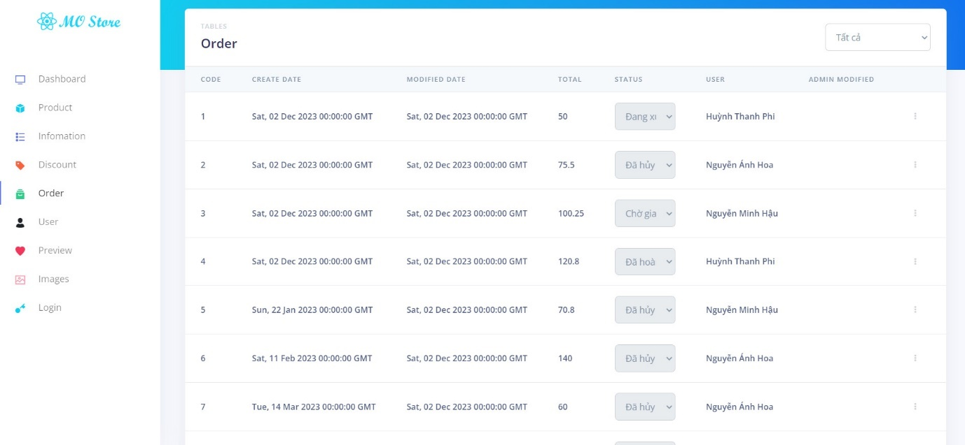

**Mô tả hoạt động:**

|  |  |  |  |
| --- | --- | --- | --- |
| **TT** | **Điều khiển** | **Sự kiện** | **Mô tả hoạt động** |
| 1 | [Tables Order] | Load | Xem được toàn bộ hóa đơn đã đặt |
| 2 | [Tất cả] | Select | Lựa chọn xem hiển thị bao nhiêu đơn hàng |
| 3 | [Status] | Select | Lựa chọn trạng thái đơn hàng “Đã hủy” , “Đang xử lý”, “Chờ giao hàng” |
| 4 |  |  |  |
| 5 |  |  |  |

**Chức năng 18: Giao diện quản lý người dùng**

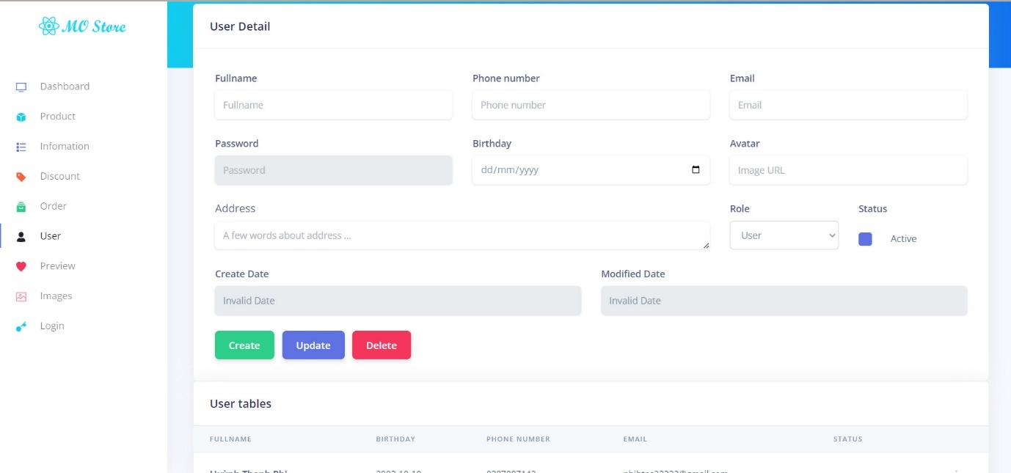

**Mô tả hoạt động:**

|  |  |  |  |
| --- | --- | --- | --- |
| **TT** | **Điều khiển** | **Sự kiện** | **Mô tả hoạt động** |
| 1 | [FullName] | Import | Nhập họ và tên người dùng |
| 2 | [Phone number] | Import | Nhập số điện thoại người dùng |
| 3 | [Email] | Import | Nhập Email người dùng |
| 4 | [Birthday] | Select | Chọn ngày sinh người dùng |
| 5 | [Avatar] | Import | Nhập địa chỉ hình ảnh |
| 6 | [Address] | Import | Nhập địa chỉ người dùng |
| 7 | [Role] | Select | Lựa chọn vai trò “Admin” , “User” |
| 8 | [Storage] | Select | Lựa chọn RAM, GB cho sản phẩm |
| 9 | [Status] | Click | Trạng thái |
| 10 | [Create] | Click | Tạo người dùng mới |
| 11 | [Update] | Click | Cập nhật người dùng mới |
| 12 | [Delete] | Click | Xóa người dùng |
| 13 | [User Tables] | Load | Xem được toàn bộ người dùng đã đăng ký trong cửa hàng |
| 14 | [Icon ⋮ ] | Click | Click vào để chọn “Edit” để có thể chỉnh sửa thông tin người dùng, Click vào “Edit” những thông tin sẽ được liên kết với bảng User Detail |
| 15 | [<] | Click | Hiển thị hình ảnh của sản phẩm phía sau hàng được chọn của bảng lên form để xem |
| 16 | [>] | Click | Hiển thị hình ảnh của sản phẩm kế trước hàng được chọn của bảng lên form để xem |

## 4.3 Thiết kế dữ liệu

### 4.3.1 Sơ đồ quan hệ thực thể (ERD)

**Tổng quan ERD**

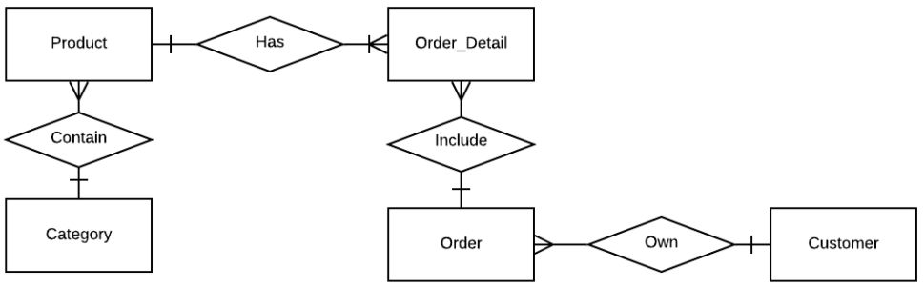

**Chi tiết ERD**

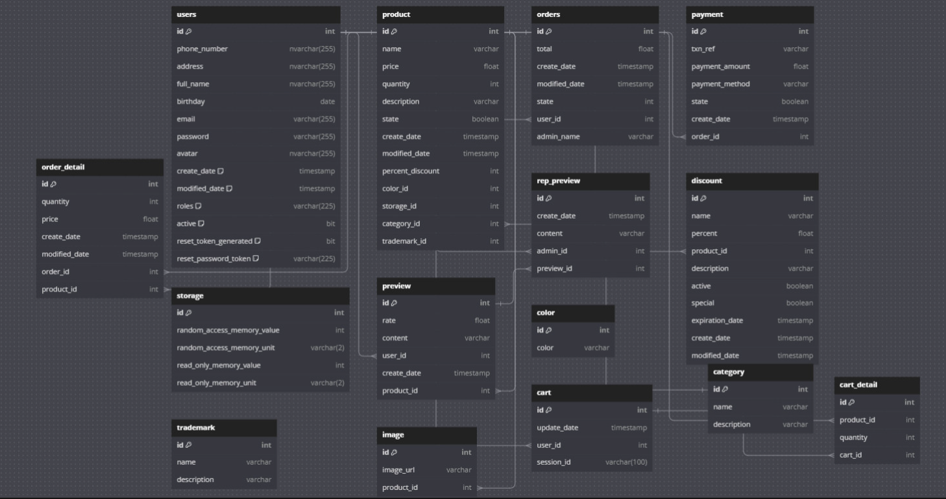

### 4.3.2 Chi tiết thực thể

**Thực thể User**

|  |  |  |  |
| --- | --- | --- | --- |
| **Thuộc tính** | **Kiểu** | **Mô tả** | **Ràng buộc** |
| Id | Integer | Mã người dùng | PK, Tự tăng |
| phoneNumber | String | Số điện thoại | Not NULL |
| address | String | Địa chỉ | Not NULL |
| fullname | String | Họ và tên | Not NULL |
| birthday | Date | Ngày sinh | Not NULL |
| avatar | String | Ảnh đại diện | Not NULL |
| email | String | Email | Not NULL |
| password | String | Mật khẩu | Not NULL |
| create-at | Date | Ngày tạo | Not NULL |
| Modifiled_date | Date | Ngày chỉnh sửa | Not Null |
| Roles | String | Vai trò | Not Null |
| is-active | String | Trạng thái | Not NULL |

**Thực thể User Payment**

|  |  |  |  |
| --- | --- | --- | --- |
| **Thuộc tính** | **Kiểu** | **Mô tả** | **Ràng buộc** |
| Id | Integer | Mã thanh toán người dùng | PK, Tự tăng |
| Card_Number | String | Số thẻ | NOT NULL |
| Bank_Type | String | Hình thức thanh toán | NOT NULL |
| Expiration_Date | Date | Ngày hết hạn | NOT NULL |
| CVV | Integer | Mã số CVV | NOT NULL |
| Card_Holder_Name | String | Tên chủ thẻ | NOT NULL |
| is_default | bit |  | NOT NULL |
| is_active | bit | Trạng thái | NOT NULL |
| user_id | Integer | Mã người dùng | NOT NULL,FK |

**Thực thể Product**

|  |  |  |  |
| --- | --- | --- | --- |
| **Thuộc tính** | **Kiểu** | **Mô tả** | **Ràng buộc** |
| Id | Integer | Mã sản phẩm | PK, Tự tăng |
| nameProduct | String | Tên sản phẩm | NOT NULL |
| Description | String | Mô tả | NOT NULL |
| state | bit | Tình trạng | NOT NULL |
| price | Float | Giá | NOT NULL |
| quantity | Integer | Số lượng | NOT NULL |
| create-at | Date | Ngày tạo | NOT NULL |
| modified-at | Date | Chỉnh sửa | NOT NULL |
| Percent_discount | int | Phần trăm giảm giá | NOT NULL |
| colorID | Integer | Mã màu | NOT NULL,FK1 |
| categoryID | Integer | Mã loại | NOT NULL,FK2 |
| storageID | Integer | Mã RAM | NOT NULL,FK3 |
| trademarkID | Integer | Mã nhãn hàng | NOT NULL,FK4 |

**Thực thể Product Discount**

|  |  |  |  |
| --- | --- | --- | --- |
| **Thuộc tính** | **Kiểu** | **Mô tả** | **Ràng buộc** |
| Id | Integer | Mã giảm giá sp | PK, Tự tăng |
| DiscountID | String | Mã giảm giá | NOT NULL,FK1 |
| ProductID | String | Mã sp | NOT NULL,FK2 |

**Thực thể Discount**

|  |  |  |  |
| --- | --- | --- | --- |
| **Thuộc tính** | **Kiểu** | **Mô tả** | **Ràng buộc** |
| Id | Integer | Mã giảm giá | PK, Tự tăng |
| name | String | Tên mã giảm | NOT NULL |
| percent | Float | Phần trăm giảm | NOT NULL |
| product_id | Integer | Mã sản phẩm | NOT NULL,FK1 |
| description | String | Mô tả | NOT NULL |
| is-Active | bit | Trạng thái | NOT NULL |
| is_special | bit |  | FALSE |
| create-at | Date | Ngày tạo | NOT NULL |
| modified-at | Date | Chỉnh sửa | NOT NULL |
| expiration_date | Date | Ngày hết hạn | NOT NULL |

**Thực thể Product Detail**

|  |  |  |  |
| --- | --- | --- | --- |
| **Thuộc tính** | **Kiểu** | **Mô tả** | **Ràng buộc** |
| Id | Integer | Mã chi tiết sp | PK, Tự tăng |
| ProductID | Integer | Mã sp | NOT NULL,FK1 |
| GbID | Integer | Mã GB | NOT NULL,FK2 |
| ColorID | Integer | Mã màu | NOT NULL,FK3 |
| ImageID | Integer | Mã hình | NOT NULL,FK4 |
| PriceUpdate | Float | Giá chỉnh sửa | NOT NULL |

**Thực thể Storage**

|  |  |  |  |
| --- | --- | --- | --- |
| **Thuộc tính** | **Kiểu** | **Mô tả** | **Ràng buộc** |
| Id | Integer | Mã GB | PK, Tự tăng |
| Name | String | Tên GB | NOT NULL |
| Description | String | Mô tả | NOT NULL |

**Thực thể Color**

|  |  |  |  |
| --- | --- | --- | --- |
| **Thuộc tính** | **Kiểu** | **Mô tả** | **Ràng buộc** |
| Id | Integer | Mã màu | PK, Tự tăng |
| Name | String | Màu | NOT NULL |
| Description | String | Mô tả | NOT NULL |

**Thực thể Image**

|  |  |  |  |
| --- | --- | --- | --- |
| **Thuộc tính** | **Kiểu** | **Mô tả** | **Ràng buộc** |
| Id | Integer | Mã hình | PK, Tự tăng |
| Name | String | Tên hình | NOT NULL |
| Description | String | Mô tả | NOT NULL |

**Thực thể Category**

|  |  |  |  |
| --- | --- | --- | --- |
| **Thuộc tính** | **Kiểu** | **Mô tả** | **Ràng buộc** |
| Id | Integer | Mã loại | PK, Tự tăng |
| Name | String | Tên loại | NOT NULL |
| Description | String | Mô tả | NOT NULL |

**Thực thể Trademark**

|  |  |  |  |
| --- | --- | --- | --- |
| **Thuộc tính** | **Kiểu** | **Mô tả** | **Ràng buộc** |
| Id | Integer | Mã nhãn hàng | PK, Tự tăng |
| Name | String | Tên loại | NOT NULL |
| Description | String | Mô tả | NOT NULL |

**Thực thể Orders**

|  |  |  |  |
| --- | --- | --- | --- |
| **Thuộc tính** | **Kiểu** | **Mô tả** | **Ràng buộc** |
| Id | Integer | Mã hóa đơn | PK, Tự tăng |
| Total | Integer | Tổng | NOT NULL |
| create-at | Date | Ngày tạo | NOT NULL |
| modified-at | Date | Chỉnh sửa | NOT NULL |
| state | bit | Trạng thái | NOT NULL |
| userID | Integer | Mã người dùng | NOT NULL,FK1 |

**Thực thể Order Detail**

|  |  |  |  |
| --- | --- | --- | --- |
| **Thuộc tính** | **Kiểu** | **Mô tả** | **Ràng buộc** |
| Id | Integer | Mã chi tiết hóa đơn | PK, Tự tăng |
| quantity | Integer | Số lượng | NOT NULL |
| price | Float | Giá | NOT NULL |
| create-at | Date | Ngày tạo | NOT NULL |
| modified-at | Date | Chỉnh sửa | NOT NULL |
| orderID | Integer | Mã hóa đơn | NOT NULL,FK1 |
| productID | Integer | Mã sản phẩm | NOT NULL,FK2 |

**Thực thể Payment**

|  |  |  |  |
| --- | --- | --- | --- |
| **Thuộc tính** | **Kiểu** | **Mô tả** | **Ràng buộc** |
| Id | Integer | Mã thanh tóan | PK, Tự tăng |
| paymentAmount | Float | Số tiền thanh toán | NOT NULL |
| paymentMethod | String | Phương thức thanh toán | NOT NULL |
| state | bit | Tình trạng | NOT NULL |
| create-at | Date | Ngày tạo | NOT NULL |
| orderID | Integer | Mã hóa đơn | NOT NULL,FK |

**Thực thể Cart**

|  |  |  |  |
| --- | --- | --- | --- |
| **Thuộc tính** | **Kiểu** | **Mô tả** | **Ràng buộc** |
| Id | Integer | Mã giỏ hàng | PK, Tự tăng |
| update_date | Date | Ngày chỉnh sửa | NOT NULL |
| userID | String | Mã người dùng | NOT NULL,FK |
| session_id | String | Mã | NOT NULL |

**Thực thể Cart Detail**

|  |  |  |  |
| --- | --- | --- | --- |
| **Thuộc tính** | **Kiểu** | **Mô tả** | **Ràng buộc** |
| Id | Integer | Mã chi tiết giỏ hàng | PK, Tự tăng |
| ProductID | Integer | Mã sp | NOT NULL,FK1 |
| quantity | Integer | Số lượng | NOT NULL |
| CartID | Integer | Mã giỏ hàng | NOT NULL,FK2 |

**Thực thể Preview**

|  |  |  |  |
| --- | --- | --- | --- |
| **Thuộc tính** | **Kiểu** | **Mô tả** | **Ràng buộc** |
| Id | Integer | Mã đánh giá | PK, Tự tăng |
| rate | float | Điểm đánh giá | NOT NULL |
| content | String | Nội dung | NOT NULL |
| userID | Integer | Mã người dùng | NOT NULL,FK1 |
| createDate | Date | Ngày tạo | NOT NULL |
| productID | Integer | Mã sản phẩm | NOT NULL,FK2 |

**Thực thể Rep Preview**

|  |  |  |  |
| --- | --- | --- | --- |
| **Thuộc tính** | **Kiểu** | **Mô tả** | **Ràng buộc** |
| Id | Integer | Mã trả lời đánh giá | PK, Tự tăng |
| content | String | Nội dung | NOT NULL |
| createDate | Date | Ngày tạo | NOT NULL |
| admin_id | Integer | Mã quản trị | NOT NULL |
| preview_id | Integer | Mã đánh giá | NOT NULL,FK1 |

## 4.4 Sơ đồ lớp DAO

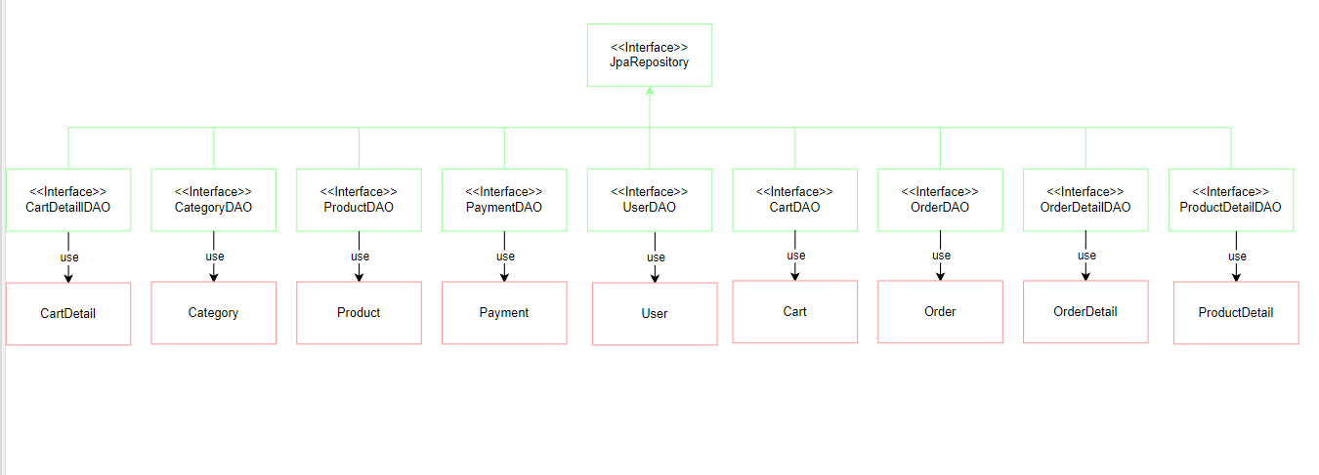

# PHẦN 5: THỰC HIỆN – IMPLEMENT

## 5.1 Database

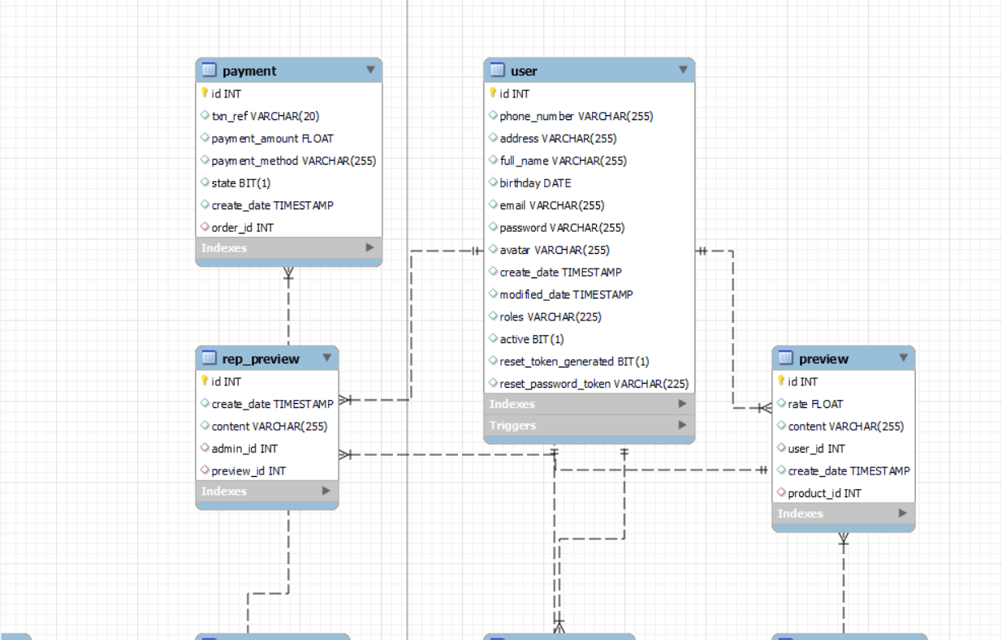

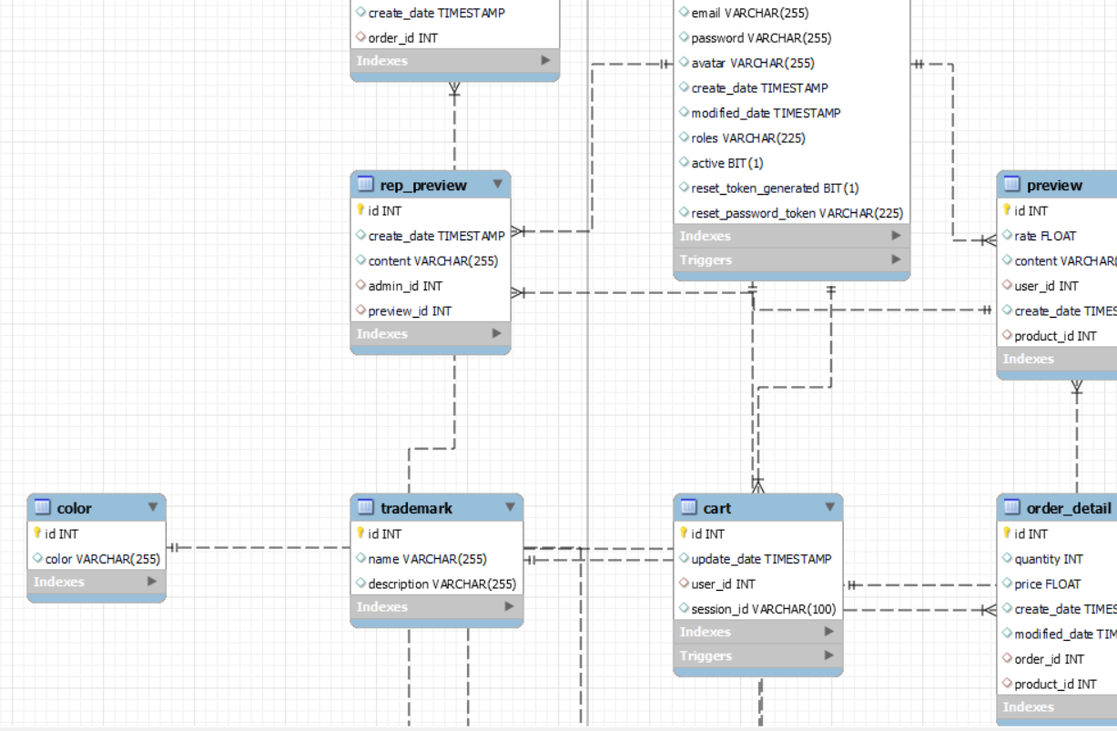

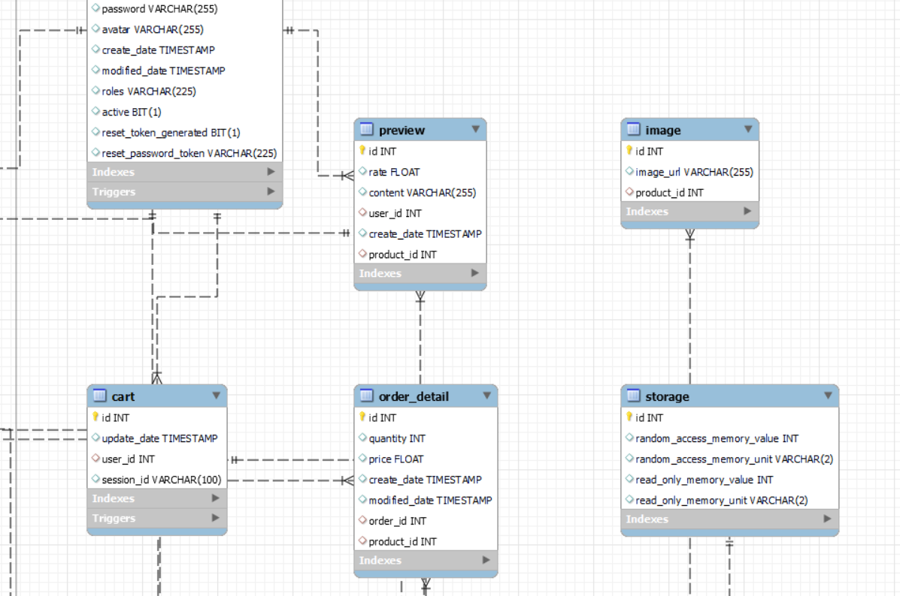

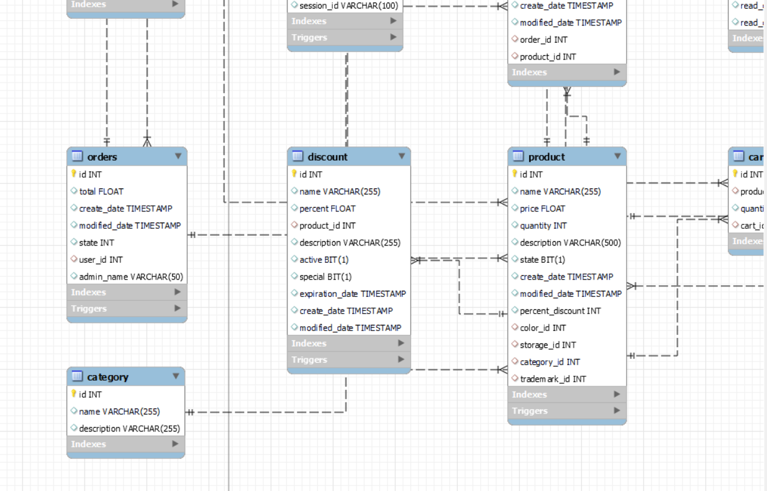

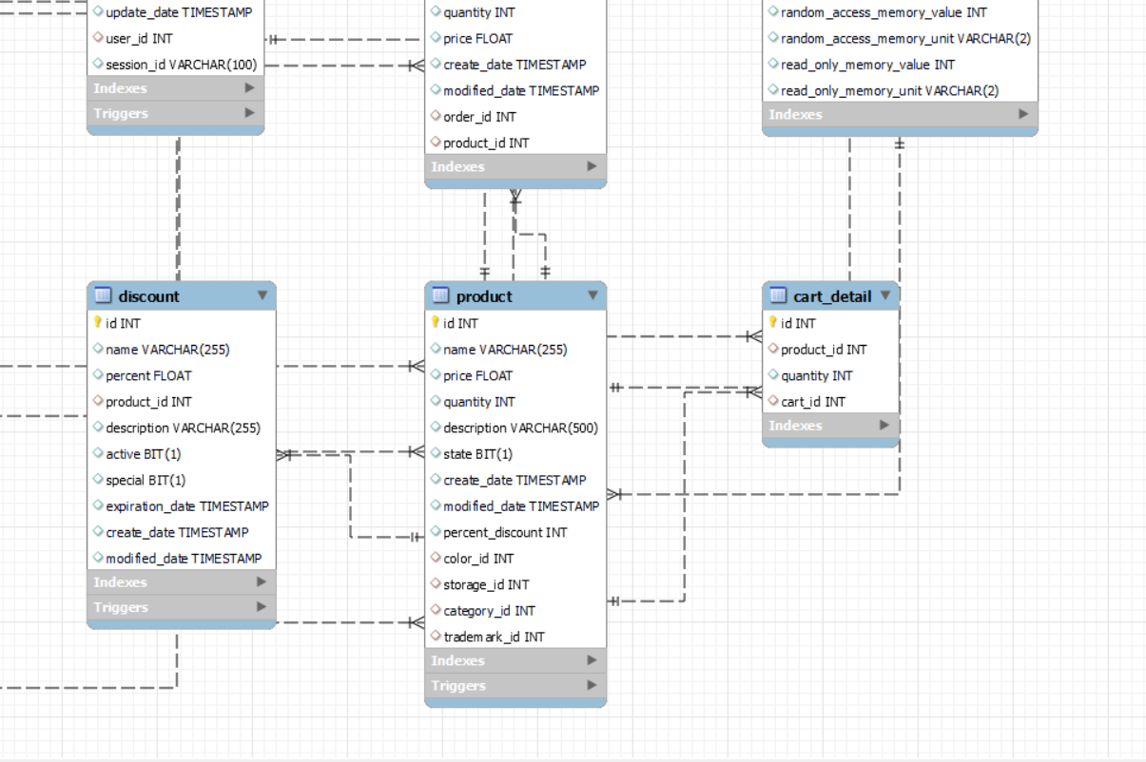

User:  
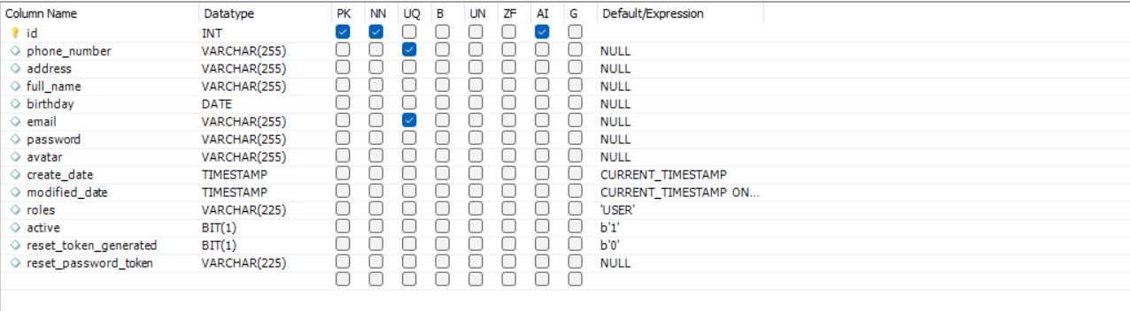

Payment:  
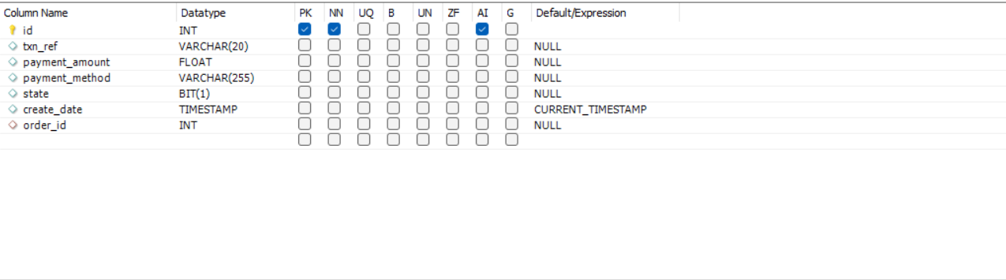

Trademark:  
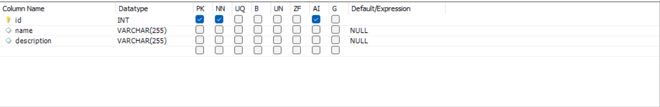

Storage:  
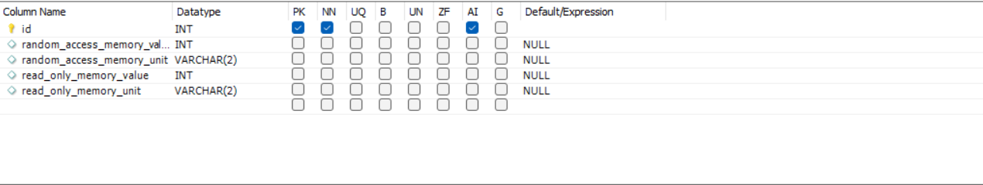

Rep_preview:  
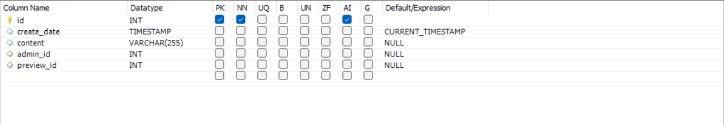

Product:  
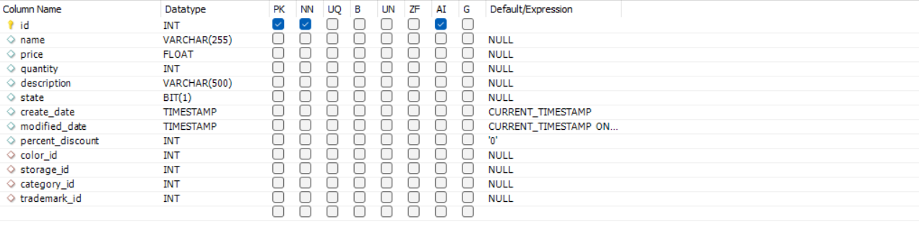

Preview:  
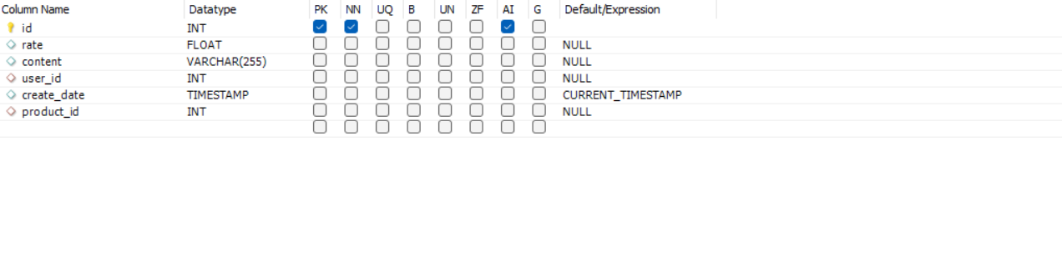

Orders:  
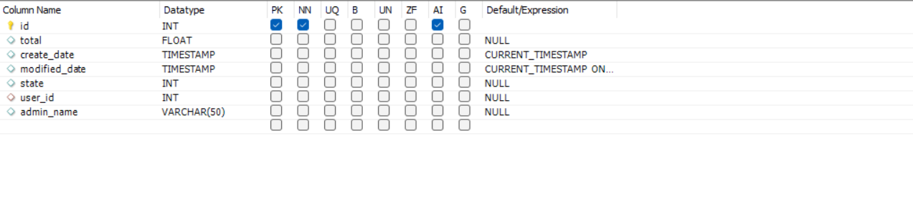

Order_detail:  
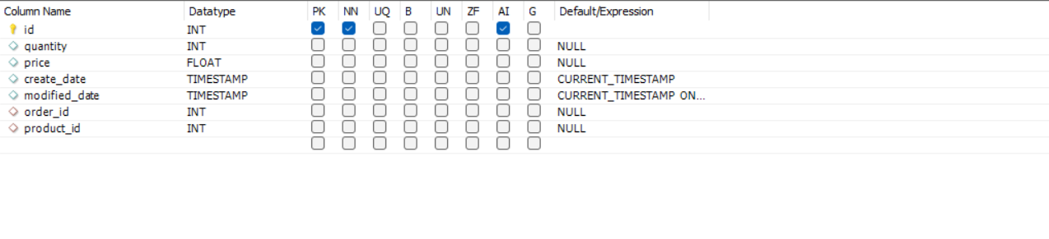

Image:  


Discount:

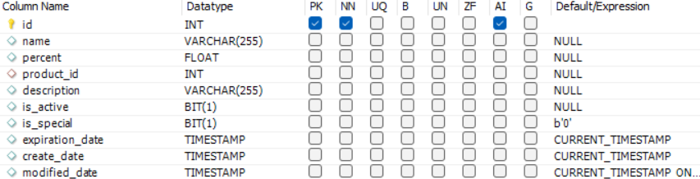

Color:  


Category:  
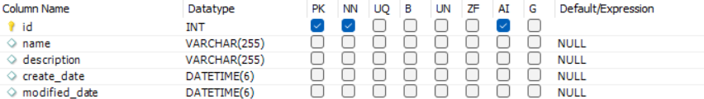

Cart_detail:  
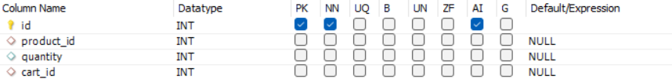

Cart:  
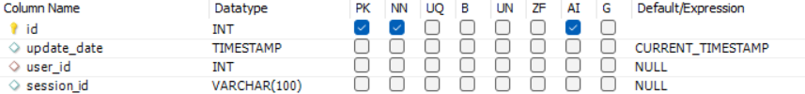

## 5.2 Class Diagram

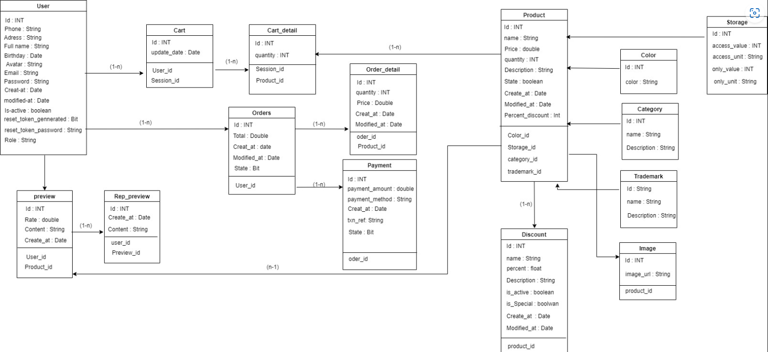

## 5.3 API

### 5.3.1 Controllers

**Restcontroller User:**

|  |  |  |
| --- | --- | --- |
| **URL** | **Mô tả hoạt động** | **Bảo mật** |
| /api/auth/signin/ | Thực hiện đăng nhập | Không |
| /register/ | Đăng kí tài khoản | không |
| /set-profile/ | Thay đổi thông tin người dùng | Đăng nhập |
| /forgot-password | Gửi mã về mail | Không |
| /reset-password | Thay đổi mật khẩu mới | Không |
| /getTypePhone | Lấy sản phẩm của từng loại | Không |
| /api/getInformationName/{name} | Lấy thông tin sản phẩm theo tên | Không |
| /api/getProducts | Lấy tất cả sản phẩm | Không |
| api/ products-detail/{id} | Lấy thông tin sản phẩm theo id | Không |
| /api/products/brand/{id} | Lấy thông tin nhãn hàng theo id | Không |
| /api/orders/{idUser} | Lấy thông tin đơn hàng theo user ID | Đăng nhập |
| /api/order/create/{idUser} | Tạo hóa đơn | Đăng nhập |
| /api/ order/cancelOder/{idOrder} | Xóa hóa đơn | Đăng nhập |
| /api/ order-details /{idOrder} | Xem hóa đơn xhi tiết | Đăng nhập |
| /api//getAllBrand | Lấy thông tin tất cả nhãn hàng | Không |
| /api/repCommnet | Trả lời lại comment của khách hàng | Đăng nhập |
| /products/{idBrand} | Trả về danh sách sản phẩm theo id nhãn hàng | Không |
| /getProductByRam/{ram} | Trả về danh sách sản phẩm theo ram | Không |
| /api/getProducts/{nameProduct}/{ramId} | Trả về danh sách sản phẩm theo tên sản phẩm và ram | Không |
| /api/getProducts/{nameProduct}/{colorId} | Trả về danh sách sản phẩm theo tên sản phẩm và id màu | Không |
| /api/discount /{idUser} | Trả về danh sách discount của người dùng | Đăng nhập |
| /order/{userId}/{productId} | Tạo hóa đơn mới từ userId và productId | Đăng nhập |
| /getProductsDiscount | Trả về list sản phẩm có discount | Không |
| /getProducts/{name} | Trả về list sản phẩm theo tên | Không |
| /getInformationBrand/{id} | Trả về list sản phẩm theo id nhãn hàng | Không |
| /api/getData/search | Tìm kiếm sản phẩm | Không |
| /api/products/search/{searchKey} | Tìm kiếm sản phẩm theo tên | Không |
| /api//products/sale | Lấy sản phẩm đang sale | Không |
| /api/cart/{id} | Lấy thông tin giỏ hàng của người dùng theo id | Đăng nhập |
| /api/cart/update-quantity /{idUser}/{IdCartItem}/{newQuantity} | Cập nhật số lượng sản phẩn trong giỏ hàng | Đăng nhập |
| /api/cart/delete-cartItem/{id} | Xóa sản phẩm trong giỏ hàng | Đăng nhập |
| /api/cart/add-to-cart /{idUser}/{idProduct} | Thêm sản phẩm vào giỏ | Đăng nhập |
| /payment/vnpayajax | Thanh toán bằng vnPay | Đăng nhập |

**Restcontroller ADMIN:**

|  |  |  |  |  |
| --- | --- | --- | --- | --- |
| **URL** | **Method** | **Prameters** | **Mô tả hoạt động** | **Bảo mật** |
| /admin/getSelectForm | GET |  | Lấy tất cả các thông số của sản phẩm | Administrator |
| /admin/getAllproducts | GET |  | Lấy tất cả sản phẩm | Administrator |
| /admin/product/{id} | GET |  | Lấy sản theo id | Administrator |
| /admin/product | POST | Product | Thêm sản phẩm | Administrator |
| /admin/product/{id} | PUT | Product | Cập sản phẩm theo id | Administrator |
| /admin/product/{id} | DELETE |  | Xóa sản phẩm theo id | Administrator |
| /admin/discounts | GET |  | Lấy tất cả mã giảm giá | Administrator |
| /admin/discount | POST | Discount | Thêm mới mã giảm giá | Administrator |
| /admin/discount/{discountId} | PUT | Discount | Cập nhật mã giảm giá | Administrator |
| /admin/discount/{discountId} | DELETE |  | Xóa mã giảm giá | Administrator |
| /admin/image | POST | MultipartFile | Lưu hình ảnh và thêm hình ảnh cho sản phẩm | Administrator |
| /admin/image/{filename} | GET |  | Trả về hình ảnh theo tên hình | Administrator |
| /admin/color/{id} | GET |  | Trả về đối tượng Color theo id | Administrator |
| /admin/color | POST | Color | Thêm mới màu sắc | Administrator |
| /admin/color/{id} | PUT | Color | Cập nhật màu sắc theo id | Administrator |
| /admin/color/{id} | DELETE |  | Xóa màu sắc theo id | Administrator |
| /admin/categories | GET |  | Trả về List tất cả các loại sản phẩm | Administrator |
| /admin/category/{id} | GET |  | Lấy loại sản phẩm theo id | Administrator |
| /admin/category | POST | Category | Thêm mới loại sản phẩm | Administrator |
| /admin/category/{id} | PUT | Category | Cập nhật loại sản phẩm | Administrator |
| /admin/category/{id} | DELETE |  | Xóa loại sản phẩm theo id | Administrator |
| /admin/storages | GET |  | Trả về List tất cả các dung lượng | Administrator |
| /admin/storage/{id} | GET |  | Lấy dung lượng theo id | Administrator |
| /admin/storage | POST | Storage | Thêm mới dung lượng | Administrator |
| /admin/storage/{id} | PUT | Storage | Cập nhật dung lượng theo id | Administrator |
| /admin/storage/{id} | DELETE |  | Xóa dung lượng theo id | Administrator |
| /admin/trademarks | GET |  | Trả về List tất cả các nhãn hàng | Administrator |
| /admin/trademark/{id} | GET |  | Lấy nhãn hàng theo id | Administrator |
| /admin/trademark | POST | Trademark | Thêm mới nhãn hàng | Administrator |
| /admin/trademark/{id} | PUT | Trademark | Cập nhật nhãn hang theo id | Administrator |
| /admin/trademark/{id} | DELETE |  | Xóa nhãn hàng theo id | Administrator |
| /admin/loginAdmin/{email}/{password} | GET |  | Xác thực đăng nhập cho tài khoản admin | Administrator |
| /admin/orders | GET |  | Lấy tất cả các đơn hàng | Administrator |
| /admin/order/{id} | GET |  | Lấy đơn hàng theo id | Administrator |
| /admin/order/orderDetail/{idOrder} | GET |  | Lấy chi tiết đơn hàng theo id của đơn hàng | Administrator |
| /admin/order | POST | Order | Thêm mới đơn hàng | Administrator |
| /admin/order/{id} | PUT | Order | Cập nhật đơn hang theo id | Administrator |
| /admin/order/{id} | DELETE |  | Xóa đơn hàng theo id | Administrator |
| /admin/ previews | GET |  | Lấy tất cả các bình luận | Administrator |
| /admin/ statistical | GET |  | Lấy các chỉ số thống kê | Administrator |
| /admin/user/{id} | GET |  | Lấy người dùng theo id | Administrator |
| /admin/user | POST | User | Thêm mới người dùng | Administrator |
| /admin/user/{id} | PUT | User | Cập nhật người dùng theo id | Administrator |
| /admin/user/{id} | DELETE |  | Xóa người dùng theo id | Administrator |

### 5.3.2 Services (Business Logic Layer)

**Service:**

* **CartDetailService:**

|  |  |  |
| --- | --- | --- |
| **Method** | **Tham số** | **Mô tả hoạt động** |
| updateQuantity(Integer idUser, Integer idCartDetail, Integer newQuantity) | idUser, idCartDetail, newQuantity | Cập nhật số lượng CartDetail từ idUser, idCartDetail và số lượng newQuantity |
| deleteCartItem(Integer id) | id | Xóa CartDetail trong Cart từ idCartDetail |

* **CartService:**

|  |  |  |
| --- | --- | --- |
| **Method** | **Tham số** | **Mô tả hoạt động** |
| addCart(int userId) | userId | Thêm cart cho user bằng userId. |
| getCartByUserId(Integer id) | id | Lấy dữ liệu Cart bằng userId |
| addToCart(Integer idUser, Integer idProduct) | idUser, idProduct | Thêm Product vào Cart bằng idUser và idProduct |

* **DiscountService:**

|  |  |  |
| --- | --- | --- |
| **Method** | **Tham số** | **Mô tả hoạt động** |
| findAll() |  | Thêm cart cho user bằng userId. |
| createDiscount(Discount discount) | discount | Tạo Discount mới có dữ liệu là discount |
| updateDiscount(int discountId, Discount discount) | discountId, discount | Cập nhật thông tin discount bằng discountId và discount |
| deleteDiscount(int discountId) | discountId | Xóa Discount bằng discountId |
| findDiscountByName(String name) | name | Tìm Discount bằng name |

* **OrderDetailService:**

|  |  |  |
| --- | --- | --- |
| **Method** | **Tham số** | **Mô tả hoạt động** |
| getOrderDetailsById(Integer orderId) | orderId | Lấy tất cả OrderDetail từ orderId |

* **OrderService:**

|  |  |  |
| --- | --- | --- |
| **Method** | **Tham số** | **Mô tả hoạt động** |
| createOrder(Integer idUser) | idUser | Tạo Order mới bằng idUser |

* **ProductService:**

|  |  |  |
| --- | --- | --- |
| **Method** | **Tham số** | **Mô tả hoạt động** |
| getProductByBrandId(Integer id) | id | Lấy ra sản phẩm từ brandId |
| getProductByDiscount() |  | Lấy ra list sản phẩm có Discount |
| getProducts() |  | Lấy ra tất cả sản phẩm |

* **StatisticalService**

|  |  |  |
| --- | --- | --- |
| **Method** | **Tham số** | **Mô tả hoạt động** |
| totalActiveUsersInCurrentMonth() |  | Tìm tất cả sản phẩm. |
| totalActiveUsersOfLastMonth( | trademarkId | Tìm list sản phẩm theo trademarkId. |
| userComparison(int totalActiveUsersInCurrentMonth, int totalActiveUsersOfLastMonth) | productId | Tìm sản phẩm theo id. |
| totalActiveUsers() |  | Tổng số user đang hoạt động |
| totalInactiveUsers() |  | Tổng số user đang không hoạt động |
| totalActiveAdmin() |  | Tổng số admin đang hoạt động |
| totalNumberOfUsersPurchasingTheProduct() |  | Tổng số user đã mua sản phẩm. |
| revenueOfCurrentMonth() |  | Doanh thu tháng hiện tại |
| revenueOfLastMonth() |  | Doanh thu tháng trước |
| revenueComparison(double revenueOfCurrentMonth, double revenueOfLastMonth) | revenueOfCurrentMonth,  revenueOfLastMonth | Chênh lệch giữa tháng hiện tại và tháng trước |
| totalProductsInCurrentMonth() |  | Tổng sản phẩm tháng hiện tại |
| totalQuantitySoldInCurrentMonth() |  | Tống số lượng đã bán trong tháng hiện tại. |
| totalStockQuantityInCurrentMonth(int totalProductsInCurrentMonth, int totalQuantitySoldInCurrentMonth) | totalProductsInCurrentMonth, totalQuantitySoldInCurrentMonth | Tổng hàng tồn kho trong tháng hiện tại. |
| totalProducts() |  | Tổng sản phẩm |
| totalQuantitySold() |  | Tổng số bán được |
| totalStockQuantity(int totalProducts, int totalQuantitySold) | totalProducts, totalQuantitySold | Tổng hàng tồn kho |
| bestSellingProductsInCurrentMonth() |  | Sản phẩm bán nhiều nhất trong tháng hiện tại |
| bestSellingProducts() |  | Sản phẩm bán nhiều nhất của cửa hàng. |
| averageRating() |  | Trung bình đánh giá |
| averageRatingInCurrentMonth() |  | Trung bình đánh giá trong tháng hiện tại |
| averageRatingOfLastMonth() |  | Trung bình đánh giá trong tháng trước |
| averageRatingComparison(OptionalDouble averageRatingInCurrentMonth, OptionalDouble averageRatingOfLastMonth) | averageRatingInCurrentMonth, averageRatingOfLastMonth | Chênh lệch đánh giá giữa tháng hiện tại và tháng trước |
| highestRatedProduct() |  | Sản phẩm được đánh giá cao nhất |
| lowestRatedProduct() |  | Sản phẩm đánh giá thấp nhất |
| revenueByMonth() |  | Doanh thu mua theo tháng. |
| totalOrdersByMonth() |  | Số lượng hóa đơn theo tháng |

* **UserService:**

|  |  |  |
| --- | --- | --- |
| **Method** | **Tham số** | **Mô tả hoạt động** |
| getAccountById(Integer id) | id | Lấy ra thông tin account từ id |

### 5.3.3 Repository

* **CartDetailRepository:**

|  |  |  |  |
| --- | --- | --- | --- |
| **Method** | **Tham số** | **Kiểu trả về** | **Mô tả hoạt động** |
| findByProductId(int productId) | productId | CartDetail | Tìm cardDetail thông qua id sản phẩm. |
| findByProductIdAndCartId(int productId, int cartId) | productId, cardId | CartDetail | Tìm cardDatil thông qua id sản phẩm và id giỏ hàng. |
| findByCartId(int cartId) | cardId | List CartDetail | Tìm danh sách cartDetail theo cartId |

* **CartRepository:**

|  |  |  |
| --- | --- | --- |
| **Tham số** | **Tham số** | **Mô tả hoạt động** |
| findBySessionId(String sessionId) | sessionId | Tìm Cart bằng sessionId |
| findByUserId(Integer idUser) | idUser | Tìm Cart bằng idUser |

* **CategoryRepository :**

|  |  |  |  |
| --- | --- | --- | --- |
| **Method** | **Tham số** | **Kiểu trả về** | **Mô tả hoạt động** |
| getAllName() | status | List Product | Lấy toàn bộ tên của loại hàng |

* **DiscountRepository :**

|  |  |  |  |
| --- | --- | --- | --- |
| **Method** | **Tham số** | **Kiểu trả về** | **Mô tả hoạt động** |
| findDiscountIdByProductId(Integer productId) | productId | List Discount | Lấy toàn bộ Discount của Product bằng productId |
| findDiscountByName(String name) | name | Discount | Lấy ra discount từ tên Discount |

* **ImageResponitory :**

|  |  |  |  |
| --- | --- | --- | --- |
| **Method** | **Tham số** | **Kiểu trả về** | **Mô tả hoạt động** |
| findByProductId(Integer idProduct) | idProduct | List Image | Lấy list Image từ idProduct |

* **OrderDetailResponsitory :**

|  |  |  |  |
| --- | --- | --- | --- |
| **Method** | **Tham số** | **Kiểu trả về** | **Mô tả hoạt động** |
| findByOrderId(int user_id) | user_id | List OrderDetail | Lấy list orderDetail từ userId |

* **OrderResponsitory :**

|  |  |  |  |
| --- | --- | --- | --- |
| **Method** | **Tham số** | **Kiểu trả về** | **Mô tả hoạt động** |
| findByUserId(int userId) | userId | List Order | Lấy list Order từ userId |
| findByIdAndUserId(Integer id, Integer userId) | id, userId | Order | Lấy Order từ idOrder |

* **PreviewResponsitory :**

|  |  |  |  |
| --- | --- | --- | --- |
| **Method** | **Tham số** | **Kiểu trả về** | **Mô tả hoạt động** |
| findByProductId(Integer id) | vnp_Ref | Payment | Trả về token Payment từ vpn_Ref |

* **PaymentResponsitory :**

|  |  |  |  |
| --- | --- | --- | --- |
| **Method** | **Tham số** | **Kiểu trả về** | **Mô tả hoạt động** |
| findByTxnRef(String vnp_Ref) | vnp_Ref | Payment | Trả về token Payment từ vpn_Ref |

* **ProductRepository :**

|  |  |  |  |
| --- | --- | --- | --- |
| **Method** | **Tham số** | **Kiểu trả về** | **Mô tả hoạt động** |
| findByName(String keyword) | keyword | List | Lấy thông tin tất cả sản phẩm theo tên sản phẩm |
| findByTrademarkId(int trademarkId | trademarkId | List | Lấy thông tin tất cả sản phẩm theo nhãn hàng |
| findByStorage_ReadOnlyMemoryValue (int readOnlyMemoryValue) | readOnlyMemoryValue | List | Tìm list sản phẩm theo id readOnlyMemoryValue |
| findByNameContaining(String partialName) | partialName | List Product | Tìm list Product từ name |
| findByNameContainingIgnoreCase(String searchKey) | searchKey | List Product | Tìm list Product từ searchKey |

* **RepPreviewRepository :**

|  |  |  |  |
| --- | --- | --- | --- |
| **Method** | **Tham số** | **Kiểu trả về** | **Mô tả hoạt động** |
| findByPreviewId(Integer previewId) | previewId | List | Tải thông tin bình luận phản hồi (RepPreviews) cho mỗi bài đánh giá |

**UserRepository :**

|  |  |  |  |
| --- | --- | --- | --- |
| **Method** | **Tham số** | **Kiểu trả về** | **Mô tả hoạt động** |
| findByEmail(String email) | email | Optional | Kiểm tra người dùng có tồn tại không |
| existsUserByPhoneNumber(String phoneNumber) | phoneNumber | Boolean | Kiểm tra số điện thoại có tồn tại không |
| exitsByEmail(String email) | Email | Boolean | Kiểm tra email có tồn tại không. |
| findUserByEmail(String email) | email | User | Tìm user từ email |
| findByResetPasswordToken(String token) | token | Usesr | Tìm user từ token |

# PHẦN 6: KIỂM THỬ - TESTING

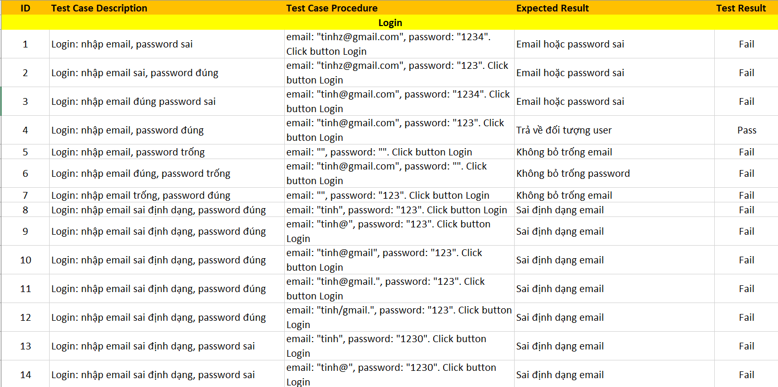

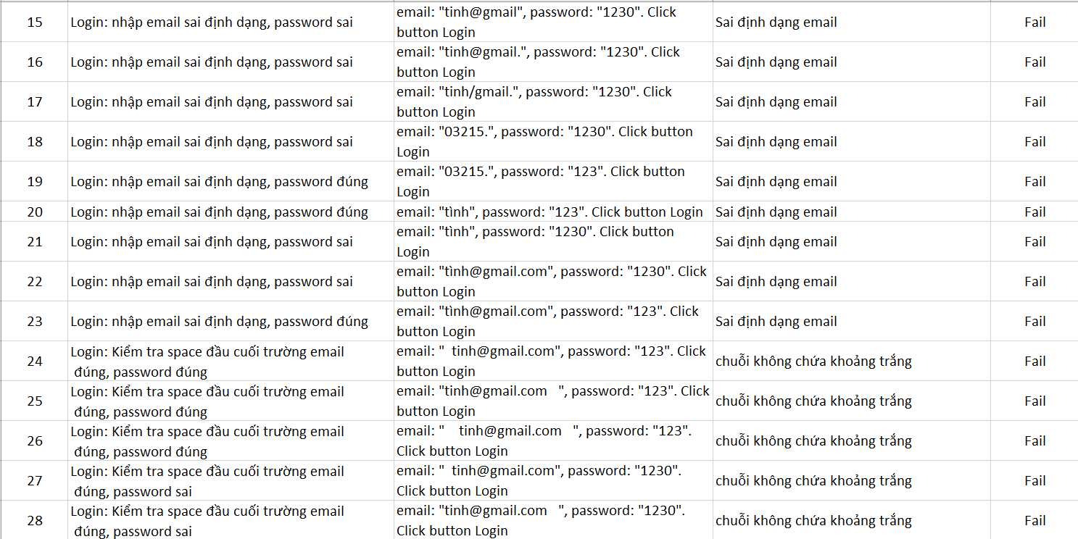

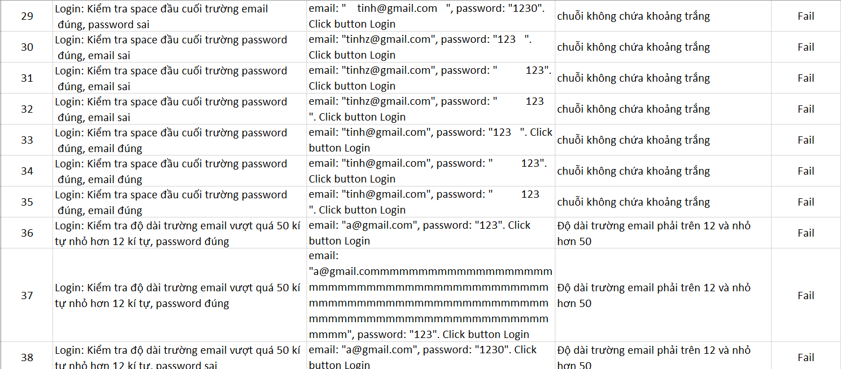

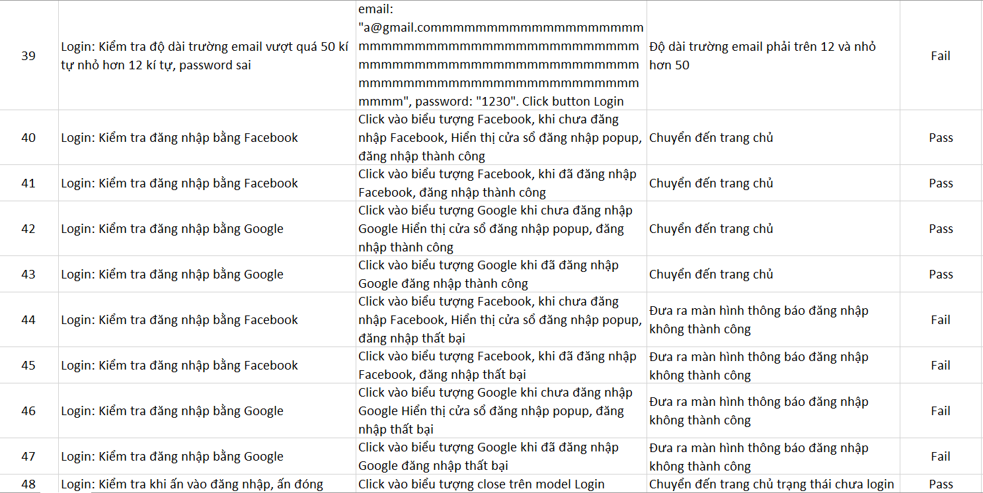

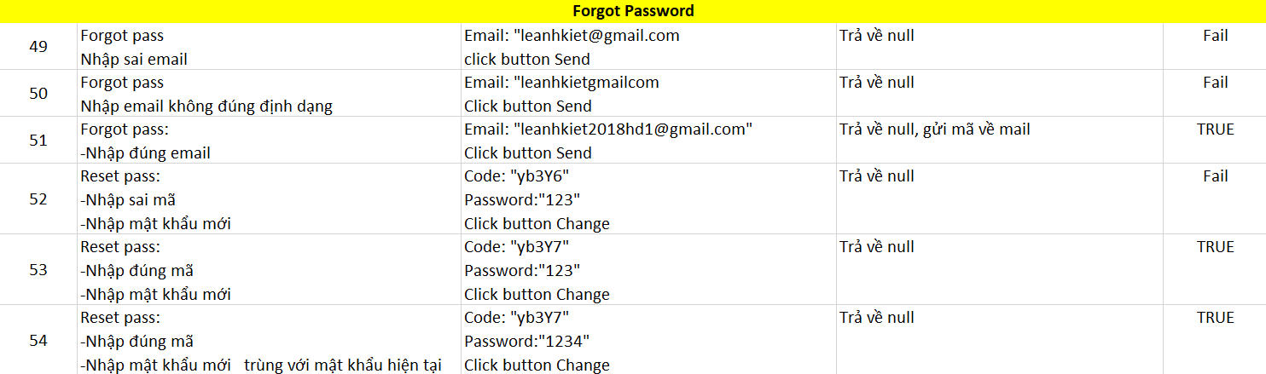

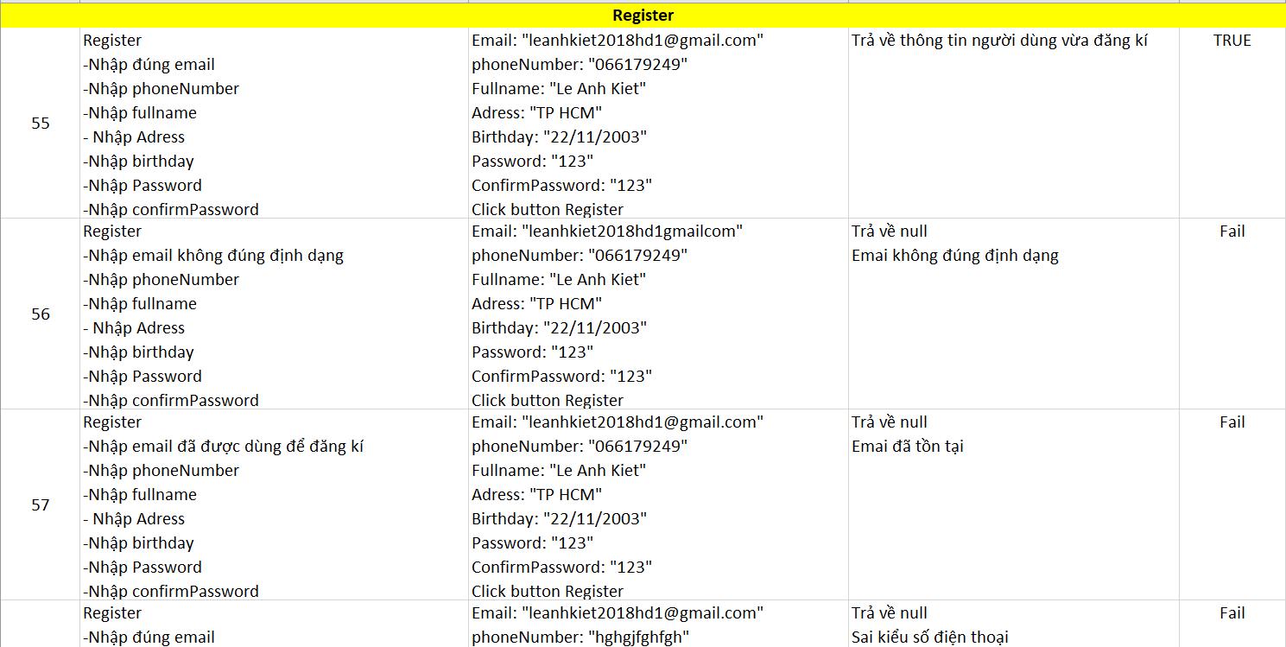 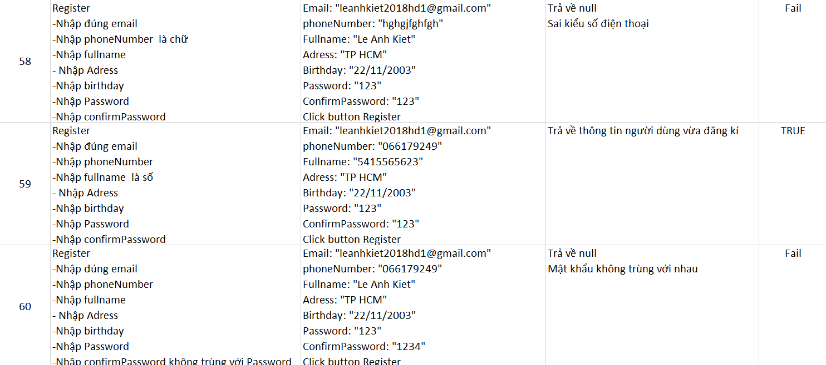

# PHẦN 7: ĐÓNG GÓI & TRIỂN KHAI

# KẾT LUẬN

**Khó Khăn và Thách Thức:**

Thời Gian Hạn Chế:

- Đa số thành viên trong nhóm đều đang trải qua giai đoạn thực tập, một thời kỳ đòi hỏi sự tập trung cao độ vào công việc. Thời gian giành ra để họp nhóm giảm đi đáng kể do những yêu cầu và áp lực từ công việc thực tế.

- Thách thức này có thể dẫn đến sự không đồng đều trong việc tham gia và đóng góp vào dự án, cũng như làm giảm hiệu suất làm việc nhóm.

-Thiếu sự đồng thuận và thống nhất ý kiến đôi khi dẫn đến mâu thuẫn trong quá trình đưa ra quyết định. Sự không nhất quán có thể phát sinh từ sự hiểu lầm hoặc thiếu sự giao tiếp chặt chẽ.

**Thuận Lợi và Học Hỏi:**

- Mặc dù đối mặt với thách thức về thời gian, nhóm đã có cơ hội phát triển kỹ năng làm việc nhóm. Việc tìm ra cách làm việc hiệu quả trong điều kiện hạn chế thời gian có thể coi là một bài kiểm tra cho sự sáng tạo và sự đoàn kết của nhóm.

- Nhóm có thể tận dụng những bài học từ thời gian hạn chế để xây dựng môi trường làm việc tích cực và hiệu quả trong tương lai.

- Các thành viên nhóm có cơ hội áp dụng kiến thức học được từ trường vào dự án thực tế. Việc này giúp họ rèn luyện và mở rộng kỹ năng chuyên môn của mình.

**Hướng Phát Triển và Hiệu Quả Tương Lai:**

- Nhóm mong muốn dự án không chỉ là một sản phẩm nội bộ mà còn là một giải pháp tiện ích cho cộng đồng. Chú trọng vào việc đưa dự án gần hơn với người dùng có thể tạo ra ý nghĩa và giá trị lớn hơn.

- Dự án là cơ hội để mỗi thành viên tiếp cận với thực tế công việc trong ngành công nghiệp công nghệ. Nhóm hy vọng rằng sẽ có cơ hội mở rộng dự án và tham gia vào những dự án lớn hơn trong tương lai.

- Mỗi thành viên có thể xem dự án như một cơ hội để phát triển kỹ năng cá nhân và kỹ năng làm việc nhóm. Việc đối mặt với những thách thức giúp họ trở nên chủ động và sẵn sàng đối mặt với những tình huống khó khăn trong tương lai.